ACTA APROBADA
SESIÓN ORDINARIA No. 2962
FECHA: Miércoles 09 de marzo de 2016
HORA: 7:30 a.m.
LUGAR: SALA DEL CONSEJO INSTITUCIONAL
PRESENTES
Dr. Julio Calvo Alvarado Presidente y Rector
Dr. Tomás Guzmán Hernández Representante Docente Sede Regional y Centro Académico
MSc. Jorge Chaves Arce Profesor del ITCR
Lic. William Buckley Buckley Profesor del ITCR
Máster María Estrada Sánchez Profesora del ITCR
MAE. Bernal Martínez Gutiérrez Profesor del ITCR
Máster Jorge Carmona Chaves Funcionario Administrativo del ITCR
Ing. Alexander Valerín Castro Funcionario Administrativo del ITCR
Sr. Alonso Brenes Ramírez Estudiante del ITCR
Sr. Eddie Gómez Serrano Estudiante del ITCR
Srta. Rebeca Madriz Romero Estudiante del ITCR
Ing. Carlos Roberto Acuña Esquivel Representante de los Egresados
FUNCIONARIOS
Lic. Isidro Álvarez Salazar Auditor Interno
Licda. Bertalía Sánchez Salas Directora Ejecutiva de la Secretaría
del Consejo Institucional
ÍNDICE
PÁGINA
ASUNTOS DE TRÁMITE
ARTÍCULO 1. Aprobación de Agenda | 2
ARTÍCULO 2. Aprobación del Acta No. 2961 | 3
ARTÍCULO 3. Informe de Correspondencia (documento anexo) | 3
ARTÍCULO 4. Seguimiento de Ejecución de acuerdos tomados por el Consejo Institucional al 29 de febrero de 2016 | 10
ARTÍCULO 5. Informe de Rectoría | 14
ARTÍCULO 6. Propuestas de Comisiones | 16
ARTÍCULO 7. Propuestas de miembros del Consejo Institucional “Modificación del Artículo 8 del Reglamento de Licencias con Goce y sin Goce de Salario del ITCR” | 16
ARTÍCULO 8. Nombramiento de un/a representante titular y un/a miembro suplente en la Comisión de Carrera Profesional (A cargo de la Presidencia) | 20
ASUNTOS DE FONDO
ARTÍCULO 9. Modificación al acuerdo Sesión Ordinaria No. 2960, Artículo 7, del 24 de febrero de 2016 “Cronograma para la Formulación del Plan Anual Operativo y Presupuesto Ordinario 2017” (A cargo de la Comisión de Planificación y Administración) | 22
ARTÍCULO 10. Interpretación Auténtica del acuerdo del Consejo Institucional de la Sesión No. 1474, modificado en las sesiones No. 1528 y No. 1590, donde se concede permiso con goce de salarios por 5 días hábiles al año (A cargo de la Comisión de Estatuto Orgánico) | 23
ARTÍCULO 11. Modificación integral del Reglamento del Proceso de Planificación Institucional del Instituto Tecnológico de Costa Rica (A cargo de la Comisión de Estatuto Orgánico) | 29
ARTÍCULO 12. Informe de Labores de la Comisión de Asuntos Académicos y Estudiantiles al II Semestre 2015 | 37
ASUNTOS DE FORO
ARTÍCULO 13. Informe de Labores de la Dirección Ejecutiva de la Fundatec, correspondiente al periodo 2015 (A cargo de la Comisión de Asuntos Académicos y Estudiantiles) | 38
ASUNTOS VARIOS
ARTÍCULO 14. Recordatorio del Taller para el Plan Estratégico | 62
ARTÍCULO 15. .Recordatorio de simulacro de terremoto en el TEC | 62
El señor Julio Calvo Alvarado, quien preside, inicia la sesión a las siete horas con cuarenta minutos de la mañana, con la presencia del Ing. Jorge Chaves Arce, MAE. Bernal Martínez, Lic. William Buckley, Máster María Estrada, Dr. Tomás Guzmán, Sr. Alonso Brenes Ramírez, Sr. Eddie Gómez, Máster Jorge Carmona y el señor Isidro Álvarez.
CAPÍTULO DE AGENDA
ARTÍCULO 1. Aprobación de la Agenda
El señor Jorge Chaves solicita sacar el punto 11: “Exhortación a la Comunidad Institucional a que participen activamente en los foros y demás actividades que programe el Directorio de la AIR”.
El señor Jorge Carmona explica que si bien es cierto, el Consejo Institucional no se puede matricular con un proceso activo como el que se está en este momento en la Institución, considera importante que se genere un antecedente de que este órgano está anuente a que esa participación se dé, si no se va a hacer a través de un acuerdo, se debe buscar una manera para que la comunidad se motive.
El señor Julio Calvo somete a votación la agenda del día y se obtiene el siguiente resultado: 9 votos a favor, 0 en contra.
Por lo tanto, la agenda se aprueba de la siguiente manera:
ASUNTOS DE TRÁMITE

Asistencia

Aprobación de Agenda

Aprobación del Acta No. 2961

Informe de Correspondencia (documento anexo)

Seguimiento de Ejecución de acuerdos tomados por el Consejo Institucional al 29 de febrero de 2016

Informes de Rectoría

Propuestas de Comisiones

Propuestas de miembros del Consejo Institucional

Nombramiento de un/a miembro titular y un/a miembro suplente en la Comisión de Carrera Profesional (A cargo de la Presidencia)
ASUNTOS DE FONDO

Modificación del acuerdo Sesión Ordinaria NO. 2960, Artículo 7, del 24 de febrero de 2016 “Cronograma para la Formulación del Plan Anual Operativo y Presupuesto Ordinario 2017” (A cargo de la Comisión de Planificación y Administración)

Interpretación Auténtica del acuerdo del Consejo Institucional de la Sesión No. 1474, modificado en las sesiones No. 1528 y No. 1590, donde se concede el permiso con goce de salario por 5 días hábiles al año. (A cargo de la Comisión de Estatuto Orgánico)

Modificación integral del Reglamento del Proceso de Planificación Institucional del Instituto Tecnológico de Costa Rica. (A cargo de la Comisión de Estatuto Orgánico )

Informe de Labores de la Comisión de Asuntos Académicos y Estudiantiles, correspondiente al II Semestre de 2015

ASUNTOS DE FORO

Informe de Labores de la Dirección Ejecutiva de la Fundatec, correspondiente al periodo 2015 (A cargo de la Comisión de Asuntos Académicos y Estudiantiles )

ASUNTOS VARIOS

Varios
NOTA: El señor Alexander Valerín y el señor Carlos Roberto Acuña, se presentan a la Sesión, a las 7:52 a.m.
ARTÍCULO 2. Aprobación del Acta 2961
El señor Julio Calvo, somete a votación el Acta No. 2961 y se obtiene el siguiente resultado: 8 votos a favor, 0 en contra y se incorporan las modificaciones externadas por los(as) miembros del Consejo Institucional.
En el momento de la votación se encontraban 11 personas presente; sin embargo, el sistema registra únicamente 8 votos, en apariencia algunas personas omitieron votar por error involuntario.
La discusión de este punto consta en el archivo digital de la Sesión No. 2962.

CAPITULO DE CORRESPONDENCIA
ARTÍCULO 3. Informe de Correspondencia (documento anexo)

La señora Bertalía Sánchez da a conocer la correspondencia recibida por la Secretaría del Consejo Institucional, la cual incluye:
Correspondencia remitida al Presidente del Consejo Institucional:
- AUDI-093-2016, Memorando con fecha de recibido 03 de marzo de 2016, suscrito por el Lic. Isidro Álvarez Salazar, Auditor Interno, dirigido al Dr. Julio Calvo, Presidente del Consejo Institucional, en el cual comunica sobre la Resolución R-DC-144-2015 “Lineamientos generales para el cumplimiento de las disposiciones y recomendaciones emitidas por la Contraloría General de la República en sus informes de Auditoría”. (SCI-2932-03-16)
Se toma nota. Se traslada a la Comisión de Planificación y Administración.
- CG-282-2016 recibido vía correo electrónico con fecha del 03 de marzo de 2016, suscrito por la Licda. Ericka Ugalde Camacho, Jefa de Área de la Asamblea Legislativa, dirigido al Dr. Julio Calvo, Rector, en el cual solicita criterio del Proyecto de “Ley de Incentivos y Promoción para el Transporte Eléctrico”, Expediente No. 19.744. (SCI-2933-03-2016)
Se toma nota. Se traslada a la Escuela de Construcción y Arquitectura.
- FUNDATEC-109-2016 Memorando con fecha de recibido de 04 de marzo de 2016, suscrito por la MAE. Damaris Cordero, Delegada Ejecutiva, FUNDATEC, dirigido al Dr. Julio Calvo, Presidente del Consejo Institucional, en el cual adjunta copia de las Actas de Donación de Equipo al ITCR No. 01-2016, con los equipos adquiridos por las escuelas, a través de las actividades de vinculación que realizan con la coadyuvancia de FUNDATEC. (SCI-2937-03-2016)
Se toma nota.

Correspondencia remitida al Consejo Institucional
- UC-18-2016, Memorando con fecha de recibido 01 de marzo de 2016, suscrito por el MA. Marvin Santos Varela, Coordinador del Festival, dirigido a los Miembros del Consejo Institucional, en el cual remite invitación de la Escuela de Cultura y Deporte y la Compañía Folclórica Tierra y Cosecha, celebrada el XXII Festival Nacional de Folclor Tierra y Cosecha, durante los días 18,19 y 20 de marzo 2016, en el Centro de las Artes, con 19 grupos Folclóricos de todo el país. Favor confirmar para reservar sus espacios, a la extensión 2718 con MA. Marvin Santos. (SCI-2925-03-16)
Se toma nota.
- SCI-98-2016, Memorando con fecha de recibido 01 de marzo de 2016, suscrito por el Dr. Bernal Martínez Gutiérrez, Coordinador, Comisión de Planificación y Administración, dirigido a la Licda. Bertalía Sánchez, Directora Ejecutiva, Secretaría del Consejo Institucional, con copia al Consejo Institucional, en el cual informa que la Comisión de Planificación en reunión No. 664-2015, revisó el oficio AUDI-AS-012-2015, suscrito por el Lic. Isidro Álvarez, Auditor Interno, dirigido al Ing. Humberto Villalta, Presidente a.i. del Consejo Institucional, en el cual remite la información respecto al cumplimiento del acuerdo de la Sesión Ordinaria No. 2943, Artículo 10, del 21 de octubre, 2015: “Solicitud de formulación presupuestaria FEITEC”, a partir del periodo 2016, sobre el FEES Institucional, para el fortalecimiento de las actividades realizadas por la FEITEC. Producto del análisis se desprende que la información atiende el acuerdo en mención, por lo se solicita darlo por cumplido en el Seguimiento de los Acuerdos del CI. (SCI-2924-03-16)
Se toma nota en el seguimiento de acuerdos tomados por el Consejo Institucional
- AUDI-085-2016, Memorando con fecha de recibido 04 de marzo de 2016, suscrito por el Lic. Isidro Álvarez Salazar, Auditor Interno, dirigido a los Miembros del Consejo Institucional, en el cual remite Informe de Labores correspondientes al año 2015, con el propósito de dar a conocer las actividades realizadas por esta Auditoría y su valor agregado a la Institución. (SCI-2939-03-16)
Se toma nota. Se traslada a la Comisión de Planificación y Administración

Correspondencia remitida con copia Consejo Institucional
- ViDa-159-2016, Memorando con fecha de recibido 26 de febrero de 2016, suscrito por el Ing. Luis Paulino Méndez, Vicerrector de Docencia, dirigido al Ing. Jorge Carmona, Miembro del Consejo Institucional, con copia Miembros del Consejo Institucional, en el cual informa que en el oficio SCI-77-2016, en el que se transcribe su participación en el punto de varios de la sesión ordinaria del Consejo Institucional No. 2959, con respecto al supuesto uso incorrecto de las plazas y recursos asignados para apoyar la ejecución del Proyecto de Mejoramiento Institucional (PMI), financiado con recursos provenientes del Banco Mundial, le solicita ampliar sus comentarios aportando los casos a los que se refiere. De esta manera, como coordinador general del Proyecto, podré realizar las acciones correctivas pertinentes. (SCI-2920-02-16)
Se toma nota.
- SCI-097-2016, Memorando con fecha de recibido 29 de febrero de 2016, suscrito por Ing. Jorge Chaves, Coordinador Comisión de Asuntos Académicos y Estudiantiles, dirigido al Lic. Isidro Álvarez, Auditor Interno, con copia al Consejo Institucional, en el cual informa que la Comisión de Asuntos Académicos y Estudiantiles, en la sesión 495 -2016 del día miércoles 24 de febrero de 2016, analizó en conjunto con la Dra. Paola Vega, Vicerrectora de Investigación y Extensión y el Dr. Alexander Berrocal, Director de proyectos, varios temas relacionados con la Investigación y Extensión en nuestra Institución. Uno de los temas abordados fue el que se refiere a los contratos de Confidencialidad que firman los integrantes del Consejo de Investigación y Extensión generándose algunas dudas al respecto. Por tal razón, en la Comisión de Asuntos Académicos y Estudiantiles y en común acuerdo con la Dra. Paola Vega y el Dr. Alexander Berrocal, se consideró conveniente solicitar la colaboración de la Auditoría Interna para que mediante un estudio especial genere un informe de asesoría y que pueda colaborar en ese sentido. Por lo anterior, se acordó en el seno de la Comisión solicitar la colaboración de la Auditoría Interna para el estudio antes citado. (SCI-2922-02-16)
Se toma nota.
- SCI-109-2016, Memorando con fecha de recibido 04 de marzo de 2016, suscrito por la Licda. Bertalía Sánchez, Directora Ejecutiva, Secretaria del Consejo Institucional, dirigido al MBA. Roy D’Avanzo, Director del Departamento Financiero Contable, con copia al Consejo Institucional, en cual solicita la exclusión de póliza contra robo para equipo portátil del Consejo Institucional. (SCI-2938-03-2016)
Se toma nota.

Correspondencia remitida a Comisiones Permanentes
- VAD-060-2016, Memorando con fecha de recibido 01 de marzo de 2016, suscrito por el Ing. Humberto Villalta, Vicerrector de Administración, dirigido al MBA. Roy D’Avanzo Navarro, Director Departamento Financiero Contable, con copia al Dr. Bernal Martínez Gutiérrez, Coordinador Comisión de Planificación y Administración en cual informa que esta Vicerrectoría recibió el Oficio SCI-46-2016, mediante el cual la Comisión de Planificación indica que está dando seguimiento a los acuerdos pendientes del Consejo Institucional, Por lo anterior, requiero de su atención para que me indiquen que se atendió referente al punto g.1. Interesa conocer el cumplimiento de la recomendación del AUDI-163-2014 (AUDI-162-2014 Remisión del informe AUDI-F-006-2014 “Evaluación de las metodologías utilizadas por la Administración en la formulación presupuestaria”). , y que dice: 4.3 Para la formulación de la partida de remuneraciones además de revisar la práctica administrativa utilizada y formalizarla si corresponde, se visualiza la necesidad de: Definir formalmente quién y cómo se establecen las características de las nuevas plazas que se someten aprobación del Consejo Institucional para ser incorporadas al Proyecto de Presupuesto Reforzar los procedimientos y/o la información suministrada para la determinación de los montos para las partidas de cursos intensivos. .(SCI-2926-03-16)
Se toma nota en el seguimiento de acuerdos tomados por el Consejo Institucional
- VAD-061-2016, Memorando con fecha de recibido 01 de marzo de 2016, suscrito por el Ing. Humberto Villalta, Vicerrector de Administración, dirigido al Dr. Bernal Martínez Gutiérrez, Coordinador Comisión de Planificación y Administración en cual informa que esta Vicerrectoría recibió el Oficio SCI-46-2016, mediante el cual la Comisión de Planificación indica que está dando seguimiento a los acuerdos pendientes del Consejo Institucional. Por lo anterior, en el punto g.2 el cual solicita entregar un informe de la respuesta a las observaciones realizadas por la Auditoría Interna, relacionadas específicamente con la Relación de Puestos, a más tardar el 30 de Octubre, según AUDI-AS-015-2014. Le indico que mediante Oficio RH-1533-2014 el Departamento de Recursos Humanos atiende las observaciones realizadas. (SCI-2927-03-16)
Se toma nota en el seguimiento de acuerdos tomados por el Consejo Institucional
- VAD-062-2016, Memorando con fecha de recibido 01 de marzo de 2016, suscrito por el Ing. Humberto Villalta, Vicerrector de Administración, dirigido al MBA. Harold Blanco Leitón, Director, Departamento de Recursos Humanos, con copia al Dr. Bernal Martínez Gutiérrez, Coordinador, Comisión de Planificación y Administración en cual informa que esta Vicerrectoría recibió el Oficio SCI-49-2016 (se anexa), mediante el cual la Comisión de Planificación indica que está dando seguimiento a los acuerdos pendientes del Consejo Institucional. Por lo anterior, solicito un informe del consumo de tiempo extraordinario de los últimos 5 años (2015-2011) a nivel institucional, a fin de verificar el impacto que ha tenido las medidas adoptadas por la Administración producto de los Informes de Fiscalización realizados por la Auditoría Interna.(SCI-2928-03-16)
Se toma nota en el seguimiento de acuerdos tomados por el Consejo Institucional
- R-194-2016, Memorando con fecha de recibido 02 de marzo de 2016, suscrito por el Dr. Julio Calvo, Rector, dirigido al Dr. Bernal Martínez Gutiérrez, Coordinador, Comisión de Planificación y Administración, en el cual informa que en atención a su oficio SCI-80-2016, se permite indicarle, que con respecto la construcción del puente de ingreso por la Puebla (valorar actual ¢350.000.000 aproximadamente, valor estimado inicial ¢150.000.000), se analizó el costo, la oportunidad y otras necesidades y se decidió gestionar la donación de un puente bailey con el Ministerio de Obras Públicas y Transportes (dentro del marco de la Comisión de Emergencias, considerando que el TEC es un punto focal en situaciones de desastre). Esta idea se había discutido con el anterior ministro, pero con su salida queda en suspenso. Hemos retomado el tema y se gestionó una cita para el próximo 9 de marzo, a partir de ahí replanteamos cual ruta continuar. Por lo anterior, lo mantendremos informado de los avances. (SCI-2930-03-16)
Se toma nota.
- OPI-109-2016, Memorando con fecha de recibido 02 de marzo de 2016, suscrito por la MAU. Tatiana Fernández, Directora Oficina de Planificación Institucional, dirigido al Dr. Bernal Martínez Gutiérrez, Coordinador, Comisión de Planificación y Administración, en el cual solicita la modificación a la propuesta del cronograma para la Formulación del Plan Anual Operativo y Presupuesto 2017. De acuerdo con la conversación sostenida con el M.B.A. Jose Antonio Sánchez Sanabria, coordinador de la UFEPI, solicito modificar la propuesta del cronograma para la Formulación del Plan Anual Operativo y Presupuesto 2017, en el tema de las políticas específicas. Lo anterior, en el entendido de que se deben reformular las Políticas Específicas 2016 para posteriormente, hacer la propuesta que sustente las que corresponden al 2017. (SCI-29318-03-2016)
Se toma nota
- OPI-114-2016, Memorando con fecha de recibido 02 de marzo de 2016, suscrito por el MBA. Jose Antonio Sánchez, Coordinador, Unidad de Formulación y Evaluación de Planes Institucionales, Oficina de Planificación Institucional, dirigido al Dr. Bernal Martínez Gutiérrez, Coordinador Comisión de Planificación y Administración, en el cual remite Propuesta de Modificación al PAO 2015. Se detalla en el presente documento una serie de modificaciones que se requiere para el buen desarrollo del Plan Anual Operativo que actualmente rige a nuestra institución.. (SCI-2929-03-2016)
Se toma nota. Punto de agenda
- VAD-067-2016, Memorando con fecha de recibido 04 de marzo de 2016, suscrito por el Ing. Humberto Villalta, Vicerrector de Administración, dirigido al Dr. Bernal Martínez Gutiérrez, Coordinador, Comisión de Planificación y Administración en cual remite Licitación Pública No. 2015LN-000003-APITCR “Servicio de Vigilancia Privada para el Centro Académico de San José” Para análisis de la Comisión de Planificación y Administración y posterior aprobación del Consejo Institucional, adjunto el Informe de Adjudicación y Expediente de la Licitación Pública No. 2015LN-000003-APITCR “Servicio de Vigilancia Privada para el Centro Académico de San José”, el cual cuenta con el visto bueno de la Asesoría Legal, según oficio 089-2016, el cual se adjunta.
Asimismo se adjunta el criterio técnico preparado por el Departamento Financiero Contable DFC-208-2016 donde se indica que el oferente cumple de manera satisfactoria con las condiciones indicadas en dicho cartel. (SCI-2935-03-16)
Se toma nota
- OPI-120-2016, Memorando con fecha de recibido 04 de marzo de 2016, suscrito por el MBA. Jose Antonio Sánchez, Coordinador Unidad de Formulación y Evaluación de Planes Institucionales, Oficina de Planificación Institucional, dirigido al Dr. Bernal Martínez Gutiérrez, Coordinador Comisión de Planificación y Administración, en el cual informa sobre aclaración de responsable del punto tres de la Propuesta de Modificación al PAO enviada en oficio OPI-114-en 2016. (SCI-2936-03-2016)
Se toma nota. Punto de agenda
SCI-106-2016, Memorando con fecha de recibido 03 de marzo de 2016, suscrito por la Licda. Bertalía Sánchez, Directora Ejecutiva, Secretaria del Consejo Institucional, dirigido al Área de Gestión, Información y Servicio al Contribuyente, Administración Tributaria Cartago, con copia Dr. Bernal Martínez Gutiérrez, Coordinador, Comisión de Planificación y Administración, en el cual solicita la autorización para que el señor Marco Elizondo pueda emitir el comprobante de ingresos sin la leyenda de autorización de la Administración Tributaria. ( SCI-2934-03-2016)
Se toma nota.
La señora Bertalía Sánchez da lectura al informe de correspondencia, la cual presenta observaciones; se toma nota en el Seguimiento de Acuerdos, cuando corresponde y se direcciona a las diferentes Comisiones.
Punto 1 (AUDI-093-2016) Memorando con fecha de recibido 03 de marzo de 2016, suscrito por el Lic. Isidro Álvarez Salazar, Auditor Interno, dirigido al Dr. Julio Calvo, Presidente del Consejo Institucional, en el cual comunica sobre la Resolución R-DC-144-2015 “Lineamientos generales para el cumplimiento de las disposiciones y recomendaciones emitidas por la Contraloría General de la República en sus informes de Auditoría”.
Se toma nota. Se traslada a la Comisión de Planificación y Administración.
La señora Bertalía Sánchez consulta si la van a direccionar a alguna comisión.
El señor Isidro Álvarez explica que recientemente se habían aprobado las Disposiciones de la Contraloría General de la República, lastimosamente salen después estos Lineamientos y lo que propone esta nota, es que se analicen y si es necesario hacer ajustes en el cuerpo de estas Disposiciones. Sugiere que sea trasladado a la Comisión de Planificación y Administración, además señala en la nota que la Auditoría Interna está en la mejor disposición de colaborar a esta Comisión, asesorando los cambios que la Auditoría Interna visualizó.
Se dispone trasladar esta nota a la Comisión de Planificación y Administración.

Punto 2 (AUDI-093-2016) CG-282-2016 recibido vía correo electrónico con fecha del 03 de marzo de 2016, suscrito por la Licda. Ericka Ugalde Camacho, Jefa de Área de la Asamblea Legislativa, dirigido al Dr. Julio Calvo, Rector, en el cual solicita criterio del Proyecto de “Ley de Incentivos y Promoción para el Transporte Eléctrico”, Expediente No. 19.744. (SCI-2933-03-2016)
Se toma nota.
El señor Julio Calvo sugiere que se les pida criterio a las Escuelas de Construcción y Arquitectura y Urbanismo.
Punto 5 (SCI-98-2016), Memorando con fecha de recibido 01 de marzo de 2016, suscrito por el Dr. Bernal Martínez Gutiérrez, Coordinador, Comisión de Planificación y Administración, dirigido a la Licda. Bertalía Sánchez, Directora Ejecutiva, Secretaría del Consejo Institucional, con copia al Consejo Institucional, en el cual informa que la Comisión de Planificación en reunión No. 664-2015, revisó el oficio AUDI-AS-012-2015, suscrito por el Lic. Isidro Álvarez, Auditor Interno, dirigido al Ing. Humberto Villalta, Presidente a.i. del Consejo Institucional, en el cual remite la información respecto al cumplimiento del acuerdo de la Sesión Ordinaria No. 2943, Artículo 10, del 21 de octubre, 2015: “Solicitud de formulación presupuestaria FEITEC”, a partir del periodo 2016, sobre el FEES Institucional, para el fortalecimiento de las actividades realizadas por la FEITEC. Producto del análisis se desprende que la información atiende el acuerdo en mención, por lo se solicita darlo por cumplido en el Seguimiento de los Acuerdos del CI (SCI-2924-03-16)
Se toma nota en el seguimiento de acuerdos tomados por el Consejo Institucional

La señora Bertalía Sánchez comenta que esta nota es producto de una reunión con el señor Bernal Martínez para revisar los puntos pendientes de la Comisión de Planificación y Administración, en donde le informa que este tema ya está cumplido para que tome nota en el Seguimiento de los Acuerdos tomados por el C.I.
Punto 10 (VAD-060-2016), Memorando con fecha de recibido 01 de marzo de 2016, suscrito por el Ing. Humberto Villalta, Vicerrector de Administración, dirigido al MBA. Roy D’Avanzo Navarro, Director Departamento Financiero Contable, con copia al Dr. Bernal Martínez Gutiérrez, Coordinador Comisión de Planificación y Administración en cual informa que esta Vicerrectoría recibió el Oficio SCI-46-2016, mediante el cual la Comisión de Planificación indica que está dando seguimiento a los acuerdos pendientes del Consejo Institucional. Por lo anterior, requiero de su atención para que me indiquen que se atendió referente al punto g.1. Interesa conocer el cumplimiento de la recomendación del AUDI-163-2014 (AUDI-162-2014 Remisión del informe AUDI-F-006-2014 “Evaluación de las metodologías utilizadas por la Administración en la formulación presupuestaria”). , y que dice: 4.3 Para la formulación de la partida de remuneraciones además de revisar la práctica administrativa utilizada y formalizarla si corresponde, se visualiza la necesidad de: Definir formalmente quién y cómo se establecen las características de las nuevas plazas que se someten aprobación del Consejo Institucional para ser incorporadas al Proyecto de Presupuesto Reforzar los procedimientos y/o la información suministrada para la determinación de los montos para las partidas de cursos intensivos (SCI-2926-03-16)
Se toma nota en el seguimiento de acuerdos tomados por el Consejo Institucional

El señor Bernal Martínez explica que en la Comisión de Planificación y Administración, se están revisando todos los temas pendientes para dejar la agenda al día, existen varios informes enviados por la Auditoría Interna y varios de estos ya están atendidos, pero sin nota formal, por lo que se le está pidiendo a la Administración esa nota.
Punto 12 (VAD-061-2016) Memorando con fecha de recibido 01 de marzo de 2016, suscrito por el Ing. Humberto Villalta, Vicerrector de Administración, dirigido al Dr. Bernal Martínez Gutiérrez, Coordinador Comisión de Planificación y Administración en cual informa que esta Vicerrectoría recibió el Oficio SCI-46-2016, mediante el cual la Comisión de Planificación indica que está dando seguimiento a los acuerdos pendientes del Consejo Institucional. Por lo anterior, en el punto g.2 el cual solicita entregar un informe de la respuesta a las observaciones realizadas por la Auditoría Interna, relacionadas específicamente con la Relación de Puestos, a más tardar el 30 de Octubre, según AUDI-AS-015-2014. Le indico que mediante Oficio RH-1533-2014 el Departamento de Recursos Humanos atiende las observaciones realizadas. (SCI-2927-03-16)
Se toma nota en el seguimiento de acuerdos tomados por el Consejo Institucional

La señora Bertalía Sánchez informa que esta nota corresponde a un acuerdo del C.I. donde se aprobó el Presupuesto Ordinario, del cual está pendiente el punto g.2 del acuerdo.
La discusión de este punto consta en el archivo digital de la Sesión No. 2962.
ARTÍCULO 4. Seguimiento de Ejecución de acuerdos tomados por el Consejo Institucional al 29 de febrero de 2016
Sesión Ordinaria No. 2741, Artículo 11, del 10 de noviembre del 2011 “Programa de Idoneidad Docente”

Este tema está siendo atendido por la Vicerrectoría de Doencia, lo que aun está pendiente es el informe final, don Luis Paulino Méndez, Vicerrector de Docencia, informó que está revisando el informe final.
Sesión Ordinaria No. 2785, Artículo 4, del 28 de setiembre del 2012 “Plan Anual Operativo 2013 y Presupuesto Ordinario 2013”
La señora Bertalía Sánchez comenta que ella y el señor Bernal Marínez se reunieron para revisar los temas pendientes en la Comisión sobre informes recibidos y que fueron trasladados a esa Comisión, en algunas ocasiones lo que está pendiente es la entrega del Informe final. En el caso de este acuerdo está atendido parcialmente, aún quedan acuerdos sin informe final.
Sesión Ordinaria No. 2785, Artículo 4, inciso g. del 28 de setiembre del 2012 “Plan Anual Operativo 2013 y Presupuesto Ordinario 2013”
La señora Bertalía Sánchez señala que este acuerdo stá atendido parcialmente el punto g. 1. del acuerdo sigue pendiente de respuesta: “Atender en lo que corresponda las observaciones de la Auditoría Interna presentadas en el informe de asesoría AUDI/AS-017-2012 “Observaciones al Presupuesto Ordinario 2013”, por lo que se le envió recordatorio al señor Humberto Villasta y él le solicitó al señor Roy D´Avanzo, informar sobre lo atendido. El g 2. De este acuerdo: “Entregar un informe de la respuesta a las observaciones realizadas por la Auditoría Interna, relacionadas específicamente con la Relación de Puestos, a más tardar el 30 de octubre”; se revisó y se localizó el informe trasladado a la Comisión de Planificación, por lo que ya está atendido.
Sesión Ordinaria No. 2785, Artículo 5, inciso b. del 28 de setiembre del 2012 “Revisión del acuerdo tomado en Sesión Ordinaria No. 2784, Artículo 14 del 27 de setiembre del 2012 relativo a la Renovación de plazas temporales y Reconversión de plazas de temporales a permanentes -Fondos FEES-
La señora Bertalía Sánchez acota que sobre este tema está pendiente del punto b.2. “Solicitar a la Administración presente al Consejo Institucional la estrategia de mejora de la página web, a más tardar el 28 de febrero de 2013, la cual debe de incluir un cronograma de actividades”, la entrega del Informe final, el cual lo está revisando el señor Luis Paulino Méndez, Vicerrector de Docencia.
Sesión Ordinaria No. 2785, Artículo 14, inciso b. del 10 de octubre del 2012 “Modificación del acuerdo del Consejo Institucional tomado en la Sesión Ordinaria No. 2755, Artículo 8, del 08 de marzo del 2012. Conformación de dos Comisiones Especiales para la revisión del Reglamento de Carrera Profesional del Instituto Tecnológico de Costa Rica y sus Reformas y la generación de dos propuestas de reglamento: uno para normar carrera académica y otro para carrera profesional de personal de apoyo a la academia”
La señora Bertalía Sánchez externa que este tema tiene pendiente el punto b.2. “Solicitar a las Comisiones Especiales de Revisión del Reglamento de Carrera Profesional del Instituto Tecnológico de Costa Rica, presentar un informe de avance a más tardar el 15 de marzo del 2013, la entrega del Informe del Reglamento Docente.
Sesión Ordinaria No. 2803, Artículo 13, inciso b. del 13 de marzo del 2013 “Modificación de los artículos 6, 7, 8 y 34 del Reglamento de Vinculación Remunerada Externa del Instituto Tecnológico de Costa Rica con la Coadyuvancia de la FUNDATEC”
La señora Bertalía Sánchez explica que sobre el punto b. del acuerdo “Solicitar a la Rectoría que a más tardar el 1 de abril de 2013 haga una revisión para determinar el porcentaje del FAV, que trasladará este año al ITCR e informe a este Consejo sobre lo actuado”, el señor Jorge Chaves había dicho en el punto de revisión del Seguimiento de Acuerdos del mes de enero 2016, que este tema no estaba pendiente, porque ya el FAV se había atendido.
El señor Jorge Chaves informa que la Rectoría entrega todos los años un oficio explicando qué se hace con el FAV, por lo que no está pendiente, son acciones que se solicitan todos los años a la Rectoria, insiste que ya está atendido, no es ningún informe es un oficio que la Rectoría envía cada año por recomendación de la Contraloría General de la República. Darlo por cumplido.
Sesión Ordinaria No. 2823, Artículo 12, inciso d. del 13 de marzo del 2013 “Solicitud de informe de las acciones tomadas en atención a las recomendaciones de los Informes de Auditoría Interna de evaluación de las justificaciones que respaldan el gasto por concepto de tiempo extraordinario, de las siguientes unidades: Vigilancia Cartago (Informe AUDI-F-002-2011), Unidad de Transportes Cartago (Informe AUDI-F-006-2012), Área de Transportes San Carlos (Informe AUDI-F-012-2012), Departamento Financiero Contable (Informe AUDI-F-001-2013), Área de Vigilancia San Carlos (Informe AUDI-003-2013), Unidad de Conserjería (Informe AUDI-F-004-2013), Unidad Civil (Informe AUDI-F-005-2013) y horas extras y viáticos del chofer de la Rectoría (AUDI-F-005-2010)”
La señora Bertalía Sánchez dice que sobre el punto d., del acuerdo “Solicitar a la Administración enviar a más tardar el 28 de junio del 2013, un informe de la atención de las recomendaciones de la Auditoría Interna relacionadas con el pago de horas extras”, es lo pendiente; ya el señor Humberto Villalta, Vicerrector de Administración se lo envío al señor Harold Blanco, Director del Departamento de Recursos Humanos, para que él le informe de qué manera fue atendido ese AUDI.
Sesión Ordinaria No. 2841, Artículo 9, inciso b. del 09 de setiembre del 2013 “Levantamiento de la Confidencialidad del tema relacionado con el Informe AUDI-F-002-2013, según el acuerdo tomado por el Consejo Institucional en la Sesión Ordinaria No. 2809 Artículo 9, del 13 de marzo de 2013. “Atención AUDI-F-002-2013 “Auditoría Interna del proceso de la planificación, ejecución y control de la adquisición de bienes y servicios en el Instituto Tecnológico de Costa Rica”
La señora Bertalía Sánchez indica que sobre el punto b. del acuerdo: “Solicitar a la administración que haga de conocimiento dicho informe a las instancias que puedan implementar medidas de mejora en el proceso de adquisición de bienes y servicios, y que presenten el conjunto de acciones de mejoras que se implementarán y su cronograma a más tardar el 30 de noviembre del 2013”; sigue pendiente el informe final.
Sesión Ordinaria No. 2897, Artículo 7, inciso b. del 03 de diciembre del 2014 “Propuesta integral para la mejora de infraestructura del Edificio de la Administración Superior y la Escuela de Computación”
La señora Bertalía Sánchez se refiere al punto b. del acuerdo “Solicitar a la Administración que presente, a más tardar el 30 de marzo del 2015, un Plan de Financiamiento y cronograma de obras para atender la propuesta de Infraestructura, que contemple al menos las siguientes áreas constructivas y propuesta de ubicación espacial detalladas en el siguiente cuadro”; continua pendiente.
Sesión Ordinaria No. 2919, Artículo 7, inciso a. del 27 de mayo del 2015 “Acciones para atender lo relacionado con la gestión del Programa de Residencias Estudiantiles a nivel institucional”.
La señora Bertalía Sánchez se refiere al punto b. del acuerdo “Solicitar a la Auditoría Interna que haga entrega del Informe de resultados ante el Consejo Institucional, a más tardar el 15 de octubre de 2015”.
El señor Isidro Álvarez aprovecha la intervención para señalar que por el poco espacio que tienen en la Auditoría Interna para trabajar, se les dificulta concentrarse para la preparación de estos informes. Informa que pidió una sala para que los compañeros que están trabajando en este informe lo puedan terminar, cree que lo pueden estar comentando con la señora Claudia Madrizova, Vicerrectora de Vida Estudiantil y Servicios Académicos antes de Semana Santa.
Sesión Ordinaria No. 2936, Artículo 12, inciso c. del 10 de setiembre del 2015 “Autorización de participación y pago de inscripción a 5 integrantes del Consejo Institucional, para que participen en el III Congreso Nacional de Gestión Ética, a desarrollarse del 15 al 16 de octubre de 2015, en el Colegio de Abogados, Ciudad San José”
La señora Bertalía Sánchez comunica que está pendiente el punto c. del acuerdo “Solicitar a los participantes informar de manera conjunta al Consejo Institucional, sobre su participación en el III Congreso Nacional de Gestión Ética, quince días hábiles después de la citada actividad”.
Sesión Ordinaria No. 2943, Artículo 10, inciso b. del 21 de octubre del 2015 “Solicitud de formulación presupuestaria FEITEC, a partir del periodo 2016, sobre el FEES Institucional, para el fortalecimiento de las actividades realizadas por la FEITEC “.
La señora Bertalía Sánchez comunica que está pendiente el punto b. del acuerdo “Solicitar a la Auditoría Interna genere una asesoría, sobre los procedimientos y controles financieros actuales de la FEITEC, para mejorar la gestión financiera del nuevo presupuesto”; informa que ya entró copia del informe que la Auditoría Interna presentó al señor Humberto Villalta, por lo que ya está cumplido.
Sesión Ordinaria No. 2944, Artículo 1, inciso b. del 23 de octubre del 2015 “Informe de Ejecución Presupuestaria al 30 de setiembre de 2015”
La señora Bertalía Sánchez externa que sobre el punto c. del acuerdo “Solicitar a la Administración que presente un análisis detallado de dicho Informe de Ejecución por cada programa presupuestario y el impacto del mismo en los indicadores institucionales, a más tardar el 30 de octubre del 2015”, es el que está pendiente aún.
El señor Bernal Martínez informa que según reunión sostenida con el señor Humberto Villata, dispusieron atenderlo de otra manera, por lo que este acuerdo estaría atendido.
Sesión Ordinaria No. 2944, Artículo 4, inciso c. del 23 de octubre del 2015 “Autorización de permiso con goce de salario a Miembros del Consejo Institucional y pago de viáticos en el exterior, para que viajen a España del 21 al 28 de noviembre de 2015, en atención a invitación de la Universidad de Zaragoza, España, la cual tiene implementado el modelo de Aseguramiento de la Calidad en todos sus procesos bajo el marco Iberoamericana de Excelencia administrado por FUNDIBEQ, asimismo participarán en el acto de premiación a los ganadores de Iberoamérica Premio a la Excelencia 2015, en Madrid, España”
La señora Bertalía Sánchez señala que el punto c. del acuerdo “Solicitar a los miembros del Consejo Institucional hacer entrega de un informe al Consejo Institucional, sobre la visita a la Universidad de Zaragoza y a UNED de Madrid, 15 días después de su regreso”, está aún pendiente.
El señor Bernal Martínez informa que lo estarán entregando el lunes 14 de marzo de 2016.
La discusión de este punto consta en el archivo digital de la Sesión No. 2962.
ARTÍCULO 5. Informes de Rectoría
El señor Julio Calvo, Rector y Presidente del Consejo Institucional, presenta el Informe de Rectoría del 03 de marzo al 08 de marzo de 2016.
De la agenda del Rector:
- Viernes 4 marzo: Asistió a un almuerzo con elPresidente de la República, Sr. Luis Guillermo Solís, en honor a la Comitiva de Astronautas y del Dr. Franklin Chang, aprovecha la oportunidad para explicar con detalle el “Proyecto DSPACEe-Xtract: Primeros pasos para desarrollar en Costa Rica capacidades y calidades científicas y tecnológicas para la ejecución de proyectos aeroespaciales”.
- Lunes 7 marzo: Participa en la primera reunión del Comité Estratégico de TIC´s.
- Martes 8 marzo: Se procede con la firma del Contrato con la Empresa Navarro & Avilés para la construcción del anexo de la Biblioteca.
Reunión de Coordinadores de las Comisiones Permanentes del Consejo Institucional, del 4 de marzo
El señor Julio Calvo menciona que en dicha reunión se analizarón los siguientes puntos:
- La señora Tatiana Fernández expone el cronograma de talleres que se llevarán a cabo para abordar el tema del Plan Estratégico formulado por el Consejo de Rectoría, Oficina de Planificación Institucional y Escuela de Administración de Empresas. Comenta que será un gran insumo para evaluar Políticas Específicas y fijar una Visión Estratégica firme.
- El señor Julio Calvo solicita al señor Jorge Chaves, Coordinador de la Comisión de Asuntos Académicos y Estudiantiles, retomar el tema de la solicitud de CONARE, de dar el visto bueno a modificación de Nomenclatura de grados y títulos
- El señor Julio Calvo explica sobre lo que sigue con la acción de nulidad de los Lineamientos VIE. Se explica que al estar la Vicerrectoría de Docencia involucrada y la Vicerrectoría de Investigación y Extensión, se requiere hacer un órgano director el cual puede ser externo, con un jurista reconocido para evitar recursos legales fuera del TEC en lo posible. Indica que se está analizando el caso.
- El señor Julio Calvo indica que el señor Jorge Chaves, le informa que en la Comisión de Asuntos Académicos y Estudiantiles, también trataron el tema de los Lineamientos de la VIE y que debido al proceso de nulidad recomiendan esperar a la conclusión del proceso para revisar el artículo 121 y su reglamento. De la misma forma, quedaría pendiente la solicitud de aclarar a la VIE qué se entiende por Proyectos no financiables. Además indica que la Comisión de Asuntos Académicos, tiene lista la respuesta al CEDA sobre la exclusión a la ronda de proyectos y que están esperando un dictamen de la Auditoría sobre el tema del FAP para continuar con las consultas de proyectos de FUNDATEC.
Consejo de Rectoría del 7 de marzo
- Se revisó y actualizó la agenda temática del Consejo de Rectoría y del Consejo Institucional, luego pasará la versión final al Consejo Institucional.
- Se presentó el Proyecto de Traductor del idioma Lesco del TEC Digital.
- Se analizó la propuesta de funciones de Centros Académicos y se acordó elevarla a la Comisión de Estatuto Orgánico.
Reunión de CONARE del 8 marzo:
El señor Julio Calvo informa que se suspendió la Reunión de Comisión de Enlace en CONARE, con el objetivo de iniciar con las conversaciones sobre los temas de economía nacional, políticos y coyunturales que están y van a estar impactando la Negociación del FEES. En su defecto se recibió al Presidente y al Director Ejecutivo del SINAES, para discutir el superávit del SINAES, que supera los 3 mil millones de colones, que al ser parte del presupuesto de CONARE, representa una tema de análisis en la Contraloría General de la República. Se discutieron opciones para administrar ese superávit.
Agrega que se pretende subsidiar los costos de acreditación de las universidades públicas, de manera que las universidades no gasten nada. La otra es iniciar el cobro de instalaciones, porque ellos están en CONARE bajo el amparo del FEES, sería un cobro mínimo de unos 2 millones de colones de alquiler por mes para oficinas. Otro es crear un fideicomiso, se está estudiando para ver si se requiere una Ley o no para esos 3.000 mil millones de colones, otra es que ellos compren un edificio y tengan independencia.
El señor Alexander Valerín pregunta si no tienen un fondo en específico para esos casos.
El señor Julio Calvo responde que lo han venido acumulando, y para la Contraloría General de la República, solo los pueden usar para inversión o crear un fideicomiso, en estos momentos la idea es que ellos compren un lote que tiene CONARE en San Pedro y que el TEC compre un lote en Alajuela para hacer la Sede Universitaria, son varias opciones, pero tienen muy convincente la idea.
La discusión de este punto consta en el archivo digital de la Sesión No. 2962.

CAPITULO PROPUESTAS DE COMISIONES
ARTÍCULO 6. Propuestas de Comisiones
No se presentaron propuestas de Comisiones del Consejo Institucional.
NOTA: La señorita Rebeca Madriz ingresa a la Sesión, a las 8:20 a.m.

CAPITULO PROPUESTAS DE MIEMBROS
ARTÍCULO 7. Propuestas de Miembros del Consejo Institucional: “Modificación del Artículo 8 del Reglamento de Licencias con Goce y sin Goce de Salario del ITCR”
El señor Tomás Guzmán presenta la propuesta denominada: “Modificación del Artículo 8 del Reglamento de Licencias con Goce y sin Goce de Salario del ITCR”; la cual deja presentada para que sea revisada en la Comisión de Asuntos Académicos y Estudiantiles; la propuesta se detalla a continuación:
RESULTANDO QUE:
- El Reglamento de Licencias con Goce y sin Goce de Salario del ITCR fue aprobado por el Consejo Institucional en la Sesión Ordinaria No. 2434, Artículo 2, del 16 de setiembre del 2005. Publicado en Gaceta 190 y data desde el año 1988.
- El Reglamento posee una línea base respecto del plazo de los permisos, sean estos con goce de salario y sin este. Según la tesis básica, el plazo máximo de una licencia es de 2 años, continuos o discontinuos, cuando sean solicitadas por periodos inferiores a 2 años. Así, se deben sumar los periodos para verificar el cumplimiento de los dos años o no. (artículos 7 y 17)
- El Reglamento establece un caso especial de licencia sin goce de salario (Artículo 8), según el cual el Rector tiene competencia para otorgar permisos especiales por 4 años prorrogables, hasta un máximo de 8 años. Esta norma regula los puestos o cargos que podrían activar la excepción especial. Básicamente puestos de elección popular o de dirección temporales.
- Lo normado en el Artículo 8, ha dejado sin regulación especial los casos en que un funcionario es llamado a servir en otra institución pública, en un puesto distinto a los de elección popular o de dirección temporal. Así quedan excluidos puestos de asesores de confianza de altos jerarcas, puestos con funciones altamente técnicos pero con clasificaciones distintas de las de dirección, entre otras.
- El Reglamento (Decreto Ejecutivo No. 21 de 14 de diciembre de 1954 y sus reformas) al Estatuto del Servicio Civil (Ley No. 1581 de 30 de mayo de 1953), establece en su numeral 33, lo siguiente:
“Artículo 33°.- Podrán disfrutar de licencia ocasional de excepción, de conformidad con los requisitos y formalidades que en cada dependencia establezca el Reglamento Autónomo de Servicio, y sujetos a los siguientes procedimientos y condiciones:
…
- Cuatro años, a instancia de cualquier institución del Estado, o de otra Dependencia del Poder Ejecutivo, o cuando se trate del cónyuge de un funcionario nombrado en el Servicio Exterior; o en los casos de los funcionarios nombrados en otros cargos públicos. El plazo anterior podrá ampliarse hasta por un período igual, cuando subsistan las causas que motivaron la licencia original.”
- Como se puede apreciar, este Reglamento que regula la relación de los servidores de la Administración Central del Estado, prevé con mayor amplitud, la posibilidad de otorgar licencias a los funcionarios, cuando estos son llamados a servir a otra institución pública. Ello tiene entre otras razones, una básica, la aplicación de la teoría de que el Estado es un “Patrono único”, que se divide funcionalmente en instituciones de diferentes estratos jurídicos. También en que el objetivo final del Estado debe ser, cumplir con eficiencia y eficacia los objetivos dados por la Carta Magna en beneficio del interés público.
- Debería considerarse que el Rector como máxima autoridad en temas laborales, tiene potestad de otorgar incluso permisos para el préstamo de funcionarios incluyendo el uso de la plaza, es decir, el funcionario para todos los efectos continua cubierto por la normativa y relación laboral del Tec, pero al servicio de otra institución pública por un plazo también concedido según el criterio del Rector y las justificaciones dadas al efecto.
- En el caso de la Universidad de Costa Rica, la normativa prevé el otorgamiento de los permisos a los funcionarios de la siguiente forma:
“REGLAMENTO INTERNO DE TRABAJO. [Aprobado el 16/10/1969, en la Oficina Legal del Ministerio de Trabajo y Bienestar Social)UCR
ARTÍCULO 57. Previa aprobación por parte del Director Administrativo, los servidores podrán disfrutar de permiso sin goce de sueldo, bajo las siguientes condiciones:
a) En casos muy calificados, tales como graves asuntos de familia, tratamientos médicos o convalecencias prolongadas que no puedan considerarse como períodos de incapacidad por enfermedad hasta por el término de tres meses.
b) Hasta por el término de dos años, período que podrá ser renovado por un período igual, a instancias de un gobierno o de una Institución de enseñanza extranjeros, de organismos internacionales, de instituciones públicas o de alguno de los poderes del Gobierno de la República.
c) La Universidad garantiza que el funcionario ocupará el mismo cargo que tenía al iniciar su licencia. Su sueldo será el correspondiente a su categoría, en el momento de hacer efectiva dicha licencia. d) Se exceptúa de esta disposición a los funcionarios de elección”.
- Como antecedente de un caso similar se encuentra la autorización por parte de CONARE:
“ACTA DE LA SESION No.18-15 DEL CONSEJO NACIONAL DE RECTORES (CONARE)
Indica el estudio de Auditoría que: − el CONARE, otorgó permiso por un período de dos años prorrogables hasta alcanzar un máximo de cuatro años en total (artículo 4 inciso h de la sesión n°. 36-10 celebrada el 30 de noviembre de 2010).
SE ACUERDA: 1) Dar por recibido y agradecer el estudio realizado por la Auditoría Interna bajo el número AI-RH-01- 2014 denominado "otorgamiento de modalidad de trabajo en el extranjero no autorizado por el Jerarca Institucional" y acordar la adopción de las siguientes medidas administrativas: 2) Indicar por escrito a la Dirección del Programa Estado de la Nación, la disconformidad con lo actuado por ese Programa en el manejo del permiso otorgado al señor Ronald Alfaro Redondo y la obligación de acatar los acuerdos del CONARE, conforme este los dicta. Que cualquier ampliación de lo autorizado por este Órgano Colegiado, debe ser solicitado oportunamente. 3) Instruir a la Dirección del Programa Estado de la Nación, para que el disfrute de las vacaciones del personal a su cargo se mantenga debidamente planificada y se reporten con la antelación debida, erradicando situaciones con las acontecidas con el señor Alfaro Redondo. 4) Solicitar al Director del Programa Estado de la Nación, que conjuntamente con la Asesoría Legal institucional que proceda a estudiar la obligación de prestación futura de servicios del señor Alfaro Redondo, por los permisos con goce y sin goce de salario disfrutados, y en forma inmediata a formalizar, con el funcionario el adenda contractual para la prestación futura de servicios por un período equivalente al doble de tiempo de permiso que se le ha autorizado. 5) Autorizar la prórroga del permiso sin goce de salario del señor Alfaro Redondo, por el período que va del 1° de enero al 30 de abril de 2015 y del 1 de setiembre al 31 de diciembre de 2015”.
CONSIDERANDO QUE:
- El Reglamento (Decreto Ejecutivo No. 21 de 14 de diciembre de 1954 y sus reformas) al Estatuto del Servicio Civil (Ley No. 1581 de 30 de mayo de 1953, prevé la aplicación de licencias a los funcionarios públicos en plazos de cuatro años e incluso prorrogables, para el desempeño de otras funciones.
- La normativa del ITCR como normativa interna se muestra muy limitada para las posibilidades de licencias para los funcionarios, con plazos cortos que están limitando oportunidades para realizar estudios, investigaciones y desarrollo en general de sus funcionarios.
- Otras Universidades Estatales y CONARE han previsto los permisos de licencias para los funcionarios que lo gestionen a solicitud de alguna institución del Estado, o de otra Dependencia del Poder Ejecutivo, o también cuando se trate del cónyuge de un funcionario nombrado en el Servicio Exterior.
SE PROPONE:
- Modificar el Artículo 8 del Reglamento de Licencias con Goce y sin Goce de Salario del ITCR, para que se lea:
Texto actual | Posible modificación
Artículo 8  El Rector podrá autorizar licencias ordinarias sin goce de salario a las personas funcionarias del ITCR que vayan a ocupar puestos de elección popular o cargos de dirección temporales designados por cualquiera de los tres poderes del Estado, por el Tribunal Supremo de Elecciones, por la Contraloría General de la República, por la Procuraduría General de la República, por la Defensoría de los Habitantes o por el Consejo Nacional de Rectores, por el plazo de la elección o del nombramiento por 4 años prorrogables, sin que dicho plazo pueda exceder de los ocho años calendario, contando dentro de ese límite las reelecciones y los nombramientos reiterados. Si la persona funcionaria cesare en su cargo antes del término de su nombramiento, podrá solicitar al Rector la reincorporación anticipada al ITCR, sin que exista obligación del Instituto de integrarlo en esa condición.  Aprobado por el Consejo Institucional en la Sesión Ordinaria No. 2577, Artículo 14, del 25 de setiembre del 2008. Gaceta. 257-2008. | Artículo 8  El Rector podrá autorizar licencias ordinarias sin goce de salario a las personas funcionarias del ITCR que sean requeridas a instancia de cualquier institución pública, dependencias de los poderes del Estado, o que vayan a ocupar puestos de elección popular o cargos de dirección temporales designados por cualquiera de los tres poderes del Estado, por el Tribunal Supremo de Elecciones, por la Contraloría General de la República, por la Procuraduría General de la República, por la Defensoría de los Habitantes o por el Consejo Nacional de Rectores, por el plazo de la elección o del nombramiento por 4 años prorrogables, sin que dicho plazo pueda exceder de los ocho años calendario, contando dentro de ese límite las reelecciones y los nombramientos reiterados. Si la persona funcionaria cesare en su cargo antes del término de su nombramiento, podrá solicitar al Rector la reincorporación anticipada al ITCR, sin que exista obligación del Instituto de integrarlo en esa condición.
El señor Tomás Guzmán comenta que han tenido varios compañeros que han sido llamados por este Gobierno por un plazo mayor a dos años, esto le genera problemas al Rector, de hecho volvieron a solicitar a la señora Lizeth Rodríguez, Salas de San Carlos para que trabaje en Licitaciones y otros temas de CONAVI.
El señor Julio Calvo externa que de su experiencia le preocupa cuando las personas piden permiso, es la reserva de la plaza, porque cuando regresan anticipadamente, los pone a correr, porque la plaza ya está asignada, el Rector tendría que estar renovando las plazas cada seis meses; aclara que siempre la sustitución la deja en una reserva de seis meses, porque eso crea en las escuelas inseguridad laboral.
El señor Carlos Roberto Acuña pregunta qué pasa si una persona de esas que está dentro de la institución es clave para desarrollar otro proceso.
El señor Julio Calvo aclara que en ese caso el Regamento dice que el Rector “podrá”, no dice que esté obligado.
El señor William Buckley acota que convendría aprovechar para incluir en la misma, a solicitud de un organismo internacional, por ejemplo ahora hay dos costarricenses muy distinguidas trabajando en el Gobierno, sugiere incluirlo.
El señor Alexander Valerín apoya la propuesta porque todo esto es ganancia y esas personas regresan con conocimiento nuevo.
Se deja presentada la propuesta la cual se traslada a la Comisión de Asuntos Académicos y Estudiantiles para el respectivo dictamen.
NOTA: Se realiza un receso a las 8:32 a.m.
NOTA: Se reinicia la sesión a las 9:00 a.m.
ARTÍCULO 8. Nombramiento de un/a miembro titular y un/a miembro suplente en la Comisión de Carrera Profesional
El señor Julio Calvo Alvarado presenta la propuesta denominada: “Nombramiento de un/a miembro titular y un/a miembro suplente en la Comisión de Carrera Profesional”; elaborada por la Presidencia. (Adjunta al acta de esta Sesión), como sigue:
CONSIDERANDO QUE:
- La Secretaría del Consejo Institucional recibe oficio CCP-01-2016, con fecha de recibido 04 de febrero de 2016, suscrito por la Sra. Guiselle Brenes Vargas, Secretaria Ejecutiva de la Comisión de Carrera Profesional, dirigido a la Licda. Bertalía Sánchez S., Directora Ejecutiva de la Secretaría del Consejo Institucional, en el cual solicita realizar los trámites necesarios para la publicación de dos plazas, una para el puesto de un miembro titular, en la Comisión de Carrera Profesional, a partir del 03 de abril de 2016 y otra para un miembro suplente a partir de la misma fecha. (Anexo 1)
- Con fecha 08 de febrero de 2016, se remite oficio SCI-033-2016, suscrito por la Licda. Bertalía Sánchez Salas, Directora Ejecutiva de la Secretaría del Consejo Institucional, dirigido a la Máster Karla Garita, Directora de la Oficina de Comunicación y Mercadeo, en el cual solicita publicar que el Consejo Institucional llenará la vacante de un miembro titular y un miembro suplente, en la Comisión de Carrera Profesional, a partir del 03 de abril de 2016, por un periodo de tres años. (Anexo 2)
- La Secretaría del Consejo Institucional recibe oficio DCND-071-2016, con fecha de recibido 16 de febrero de 2016, suscrito por el Dr. Freddy Araya Rodríguez, Coordinador del DOCINADE, dirigido a la Secretaría del Consejo Institucional, en el cual remite su postulación para participar en la Comisión de Carrera Profesional. (Anexo 3)
- Con fecha 22 de febrero de 2016 se remite oficio SCI-075-2016, suscrito por la Licda. Bertalía Sánchez Salas, Directora Ejecutiva de la Secretaría del Consejo Institucional, dirigido a la Máster Karla Garita, Directora de la Oficina de Comunicación y Mercadeo, en el cual solicita publicar que el Consejo Institucional dará una prórroga hasta el 7 de marzo del 2016, para la convocatoria de un miembro titular y un miembro suplente, en la Comisión de Carrera Profesional. (Anexo 4)
- La Secretaría del Consejo Institucional, mediante correo electrónico, con fecha de recibido 24 de febrero de 2016, suscrito por el Dr. Luis Gerardo Meza Cascante, Director de la Escuela de Matemática, dirigido a la Licda. Bertalía Sánchez Salas, Directora Ejecutiva de la Secretaría del Consejo Institucional, remite su postulación para participar en el puesto de miembro titular en la Comisión de Carrera Profesional. (Anexo 5)
- La Secretaría del Consejo Institucional, mediante correo electrónico, con fecha de recibido 26 de febrero de 2016, suscrito por la MSc. Claudia Zúñiga Vega, Profesora de la Escuela de Biología, dirigido a la Licda. Bertalía Sánchez Salas, Directora Ejecutiva de la Secretaría del Consejo Institucional, en el cual solicita se le considere para el puesto de miembro titular en la Comisión de Carrera Profesional. (Anexo 6)
- A la fecha del cierre de la Convocatoria, se cuenta con tres participantes, el Dr. Freddy Araya Rodríguez, el Dr. Luis Gerardo Meza Cascante y la MSc. Claudia Zúñiga Vega, quienes se postularon para el nombramiento de Miembros en la Comisión de Carrera Profesional; por lo cual se eleva al pleno la siguiente propuesta.
SE PROPONE:
- Nombrar al señor(a) _________________, como miembro titular de la Comisión de Carrera Profesional, por el periodo de 3 años, a partir del 03 de abril de 2016 y hasta el 02 de abril del 2019.
- Nombrar al señor(a) _________________, como miembro suplente de la Comisión de Carrera Profesional, por el periodo de 3 años, a partir del 03 de abril de 2016 y hasta el 02 de abril del 2019.
El señor Julio Calvo explica que ninguno especificó el puesto, se asume que solicitan ser titulares, pregunta si se resuelve el punto “a” únicamente, es decir nombrar al titular.
El señor Jorge Carmona interviene para decir que específicamente con ese punto ya habían tenido una experiencia y se quedó claro en que tenían que especificar el puesto para el que se están postulando.
El señor Julio Calvo, pospone la votación para preguntarles a los postulantes, si aceptan ser suplentes si no alcanzan la mayoría para ser titulares.
La discusión de este punto consta en el archivo digital de la Sesión No. 2962.
ASUNTOS DE FONDO
ARTÍCULO 9. Modificación del acuerdo de la Sesión Ordinaria No. 2960, Artículo 7, del 24 de febrero de 2016 “Cronograma para la Formulación del Plan Anual Operativo y Presupuesto Ordinario 2017”
El señor Bernal Martínez, presenta la propuesta denominada: “Modificación acuerdo Sesión Ordinaria No. 2960, Artículo 7, del 24 de febrero de 2016 “Cronograma para la Formulación del Plan Anual Operativo y Presupuesto Ordinario 2017”; elaborada por la Comisión de Planificación y Administración. (Adjunta al acta de esta Sesión).
El señor Jorge Carmona presenta una observación sobre la fecha límite, considera que debe ser al 25 de mayo de 2016, no importa si se presenta antes.
El señor Julio Calvo Alvarado somete a votación la propuesta y se obtiene el siguiente resultado: 12 votos a favor, 0 en contra. Se somete a votación la firmeza del acuerdo y se obtiene el siguiente resultado: 12 votos a favor, 0 en contra.
Por lo tanto el Consejo Institucional:

CONSIDERANDO QUE:
- El Reglamento para la Elaboración, Aprobación y Modificación de los Cronogramas Institucionales, aprobado en la Sesión del Consejo Institucional No. 2449, Artículo 10, del 26 de enero del 2006, publicado en la Gaceta No. 201, del día viernes 10 de marzo del año 2006, establece que:
“El Consejo Institucional a más tardar en el mes de noviembre de cada año, establecerá las fechas relevantes para la presentación y aprobación de las etapas principales del Plan Presupuesto del ITCR, con el propósito de cumplir lo establecido por la Contraloría General de la República. Las Etapas son:
1. Políticas Específicas y Lineamientos
2. Creación de Plazas
3. Anteproyecto
4. Proyecto Final del Plan Presupuesto”
- El Consejo Institucional en la Sesión Ordinaria No. 2960, Artículo 7, del 24 de febrero de 2016, aprobó el Cronograma para la Formulación del Plan Anual Operativo y Presupuesto Ordinario 2017, y en el punto 2 indica:
2. | Políticas Específicas 2017 | Fecha de envío | Responsable presentación | Fecha propuesta aprobación | Responsable aprobación
2. | Envío a la Comisión de Planificación | K.29/03/16 | Rectoría / OPI
2. | Aprobación |  | Rectoría | M.13/04/16 | Consejo Institucional
- La Secretaría del Consejo Institucional recibe oficio OPI-109-2016, con fecha de recibido 03 de marzo de 2016, suscrito por la M.A.U. Tatiana Fernández Martín, Directora de la Oficina de Planificación Institucional, dirigido al Dr. Bernal Martínez Gutiérrez, Coordinador de Comisión de Planificación y Administración en el cual solicita modificar la propuesta del cronograma para la Formulación del Plan Anual Operativo y Presupuesto 2017, en el tema de las Políticas Específicas, para adecuar las fechas de la siguiente manera:
Políticas Específicas 2017 | Fecha de envío | Responsable presentación | Fecha propuesta aprobación | Responsable aprobación
Envío a la Comisión de Planificación | L.02/05/16 | Rectoría / OPI
Aprobación |  | Rectoría | M.18/05/16 ó M. 25/05/16 | Consejo Institucional
En el mismo oficio cita las siguientes consideraciones:
El Consejo Institucional, en su Sesión Ordinaria No. 2960, Artículo 7, del 24 de febrero de 2016 aprobó el Cronograma para la Formulación del Plan Anual Operativo y Presupuesto Ordinario 2017.
En el Punto No. 2 “Políticas Específicas 2017”, se detalla:
- Envío a la Comisión de Planificación: martes 29 de marzo de 2016.
- Aprobación del Consejo Institucional: miércoles 13 de abril de 2016.
(Anexo 1
- La Comisión de Planificación y Administración en reunión No. 666-2016, del 07 de marzo de 2016, revisó la solicitud de la Oficina de Planificación, para la modificación al Cronograma para la Formulación del Plan Anual Operativo y Presupuesto Ordinario 2017, y dispone elevar la siguiente propuesta al Pleno por realizarse el miércoles 09 de marzo, 2016.
SE ACUERDA:
- Modificar el acuerdo de la Sesión Ordinaria No. 2960, Artículo 7, del 24 de febrero de 2016, inciso a. “Cronograma para la Formulación del Plan Anual Operativo y Presupuesto Ordinario 2017”, para que el punto 2, de dicho Cronograma, se lea:
2. | Políticas Específicas 2017 | Fecha de envío | Responsable presentación | Fecha propuesta aprobación | Responsable aprobación
2. | Envío a la Comisión de Planificación | L.02/05/16 | Rectoría / OPI
2. | Aprobación |  | Rectoría | 25/05/16 | Consejo Institucional
La discusión de este punto consta en el archivo digital de la Sesión No. 2962.
ARTÍCULO 10. Interpretación Auténtica del acuerdo del Consejo Institucional de la Sesión No. 1474, modificado en las sesiones No. 1528 y No. 1590, donde se concede permiso con goce de salario por 5 días hábiles al año
El señor William Buckley presenta la propuesta denominada: “Interpretación Auténtica del acuerdo del Consejo Institucional de la Sesión No. 1474, modificado en las sesiones No. 1528 y No. 1590, donde se concede permiso con goce de salario por 5 días hábiles al año”; elaborada por la Comisión de Estatuto Orgánico. (Adjunta al acta de esta Sesión), como sigue:
RESULTANDO QUE:
- El Estatuto Orgánico en su Artículo 18, inciso c, establece como potestad del Consejo Institucional :
“Modificar e interpretar el Estatuto Orgánico dentro del ámbito de su competencia y de acuerdo con los procedimientos establecidos al efecto en este Estatuto Orgánico”.
- El Código de Trabajo en el Artículo 480, dice:
“Artículo 480. Queda prohibido a los patronos negar permiso a los trabajadores para ausentarse del lugar donde ejecutan sus labores, cuando éstos deban comparecer como testigos o actuar en alguna otra diligencia judicial. Tampoco podrán rebajarles sus salarios por tal motivo, siempre que los trabajadores muestren, por anticipado, la respectiva orden de citación o de emplazamiento”.
- Que el Consejo Institucional en la Sesión 1474, artículo 09 del 2 de febrero de 1989, estableció las normas que rigen el beneficio para los trabajadores, de una cantidad determinada de días para dedicarlos a resolver asuntos personales de diversa índole, además del período de vacaciones ya establecido, amén de que las condiciones económicas de los mismos no les permitía afrontar permisos sin goce de salario.
- Que el Consejo Institucional en la Sesión 1528, Artículo 11 del 1 de marzo de 1990, dispuso modificar el acuerdo 1474 en la forma que sigue:
- “Otorgar cinco días con goce de salario al año, contabilizados en días completos sucesivos o alternos, a los funcionarios de jornada completa, que tengan al menos un año de antigüedad en la Institución.
- Otorgar tres días con goce de salario al año, contabilizados en días completos sucesivos o alternos a los funcionarios de jornada de tres cuartos de tiempo y menos de jornada completa, que tengan al menos un año de antigüedad en la Institución.
- Otorgar dos días de salario al año, contabilizados en días completos sucesivos o alternos a los funcionarios de jornada de medio tiempo y menos de tres cuartos, que tengan al menos un año de antigüedad en la Institución.
ch) El permiso lo autoriza el jefe directo, considerando la marcha normal de su unidad.
- Este beneficio tiene vigencia por año calendario, por lo que los días no son acumulables para el año siguiente, ni sujetos a ningún otro reconocimiento.
- El disfrute de este permiso es independiente de los beneficios contemplados en el artículo 66 de la Primera Convención Colectiva.
- El jefe respectivo debe comunicar la autorización de este permiso al Departamento de Recursos Humanos a más tardar el día en que se disfrute del respectivo permiso.
- Los permisos con goce de salario, los permisos sin goce de salario de hasta tres meses calendario, las becas aprobadas por el Comité de Becas, las incapacidades y las vacaciones no afectan el disfrute de este beneficio.
- Este beneficio se suspenderá por el resto del año, cuando el funcionario haya disfrutado de algún permiso sin goce de salario superior a tres meses calendario sucesivos o alternos por una jornada de medio tiempo o más”.
- Mediante oficio RH-270-92, del 12 de noviembre de 1992, suscrito por la Licda. Eugenia Solano Artavia, Directora del Departamento de Recursos Humanos, dirigido al Rector, Vicerrectores, Directores de Departamento y Coordinadores de Unidad, se indica lo siguiente:
“En atención al acuerdo de la Junta de Relaciones Laborales, Artículo 4, Sesión 17-92 del 9 de octubre de 1992, me permito informarles que el personal cuenta con permiso con goce de salario para asistir a citas médicas fuera de la Institución. Lo anterior siempre y cuando el servicio no sea prestado por el ITCR y con la responsabilidad del funcionario de presentar a su jefe el comprobante de asistencia respectivo, inmediatamente después al disfrute del permiso.
Dicho permiso es independiente al que otorga el Consejo Institucional para atender asuntos personales, según acuerdo de la Sesión 1528 del 01 de marzo de 1990”.
- Que el Consejo Institucional mediante acuerdo No. 1790, Artículo 14, del 10 de noviembre de 1994, hizo la última modificación al acuerdo transcrito en el resultando 4 de éste acuerdo y se dispuso:
“Modificar el acuerdo del Consejo Institucional de la Sesión 1528, para que se lea:
- Otorgar cinco días con goce de salario al año, contabilizados en días completos, sucesivos o alternos a los funcionarios de jornada completa que tengan al menos un año de antigüedad en la Institución.
- Otorgar tres días con goce de salario al año, contabilizados en días completos sucesivos o alternos a los funcionarios de jornada de tres cuartos de tiempo y menos de jornada completa, que tengan al menos un año de antigüedad en la Institución.
- Otorgar dos días con goce de salario contabilizados en días completos sucesivos o alternos a los funcionarios de jornada de medio tiempo y menos de tres cuartos, que tengan al menos un año de antigüedad en la Institución.
ch) El disfrute de este beneficio se hará en fracciones mínimas de medio día y podrán acogerse a éste tanto los funcionarios de contratación definida como los de indefinida.
- El permiso lo autoriza el jefe directo, considerando la marcha normal de su unidad.
- Este beneficio tiene vigencia por año calendario por lo que los días no son acumulables para el año siguiente, ni sujetos a ningún otro reconocimiento.
- Es disfrute de este permiso es independiente de los beneficios contemplados en el Artículo 66 de la Primera Convención Colectiva.
- El Jefe respectivo debe comunicar la autorización de este permiso al Departamento de Recursos Humanos a más tardar el día en que se disfrute del respectivo permiso.
- Los permisos con goce de salario, los permisos sin goce de salario de hasta tres meses calendario, las becas aprobadas por el Comité de Becas, las incapacidades y las vacaciones no afectan el disfrute de este beneficio.
- Este beneficio se suspenderá por el resto del año, cuando el funcionario haya disfrutado de algún permiso sin goce de salario superior a tres meses calendario sucesivos o alternos por una jornada de medio tiempo o más.
- El personal que se acoja a este beneficio no será sustituido”.
- La Segunda Convención Colectiva de Trabajo y sus Reformas del Instituto Tecnológico de Costa Rica, suscrita el 26 de enero de 1995, dispuso en su artículo 14:
“El Instituto concederá permiso con goce de salario a sus trabajadores para realizar gestiones de carácter personal, en los términos que establece el acuerdo del Consejo Institucional, artículo 11, sesión 1528, del 1 de marzo de 1990 y sus reformas”.
- Igualmente la Segunda Convención Colectiva de Trabajo y sus reformas, dispuso en el TRANSITORIO I:
“Quedan derogadas todas las actuaciones y resoluciones del Consejo Institucional, Rectoría y Vicerrectorías que contravengan las disposiciones de la presente Convención Colectiva”.
- La Segunda Convención Colectiva de Trabajo y sus reformas del 26 de enero de 1995, dispone en el artículo 67 inciso b), al referirse a las competencias de la Junta de Relaciones Laborales del ITCR, lo siguiente:
“Resolver los conflictos originados en la interpretación y aplicación de la presente Convención, sin perjuicio de las acciones jurisdiccionales que contra sus resoluciones puedan ejercerse”.
- El Consejo Institucional en la Sesión Extraordinaria 2361, Artículo 1, del 7 de junio de 2004, hace una interpretación auténtica en relación con los cinco días con goce de salario, otorgados por acuerdo de la Sesión 1790 del Consejo Institucional, artículo 14 del 10 de noviembre de 1994. Acuerdo que fue publicado en la Gaceta número 168 del 20 de setiembre de 2004 y dispuso lo siguiente:
- “Interpretar el acuerdo tomado por el Consejo Institucional en la sesión 1790 artículo 14 del 10 de noviembre de 1994, relacionado con el otorgamiento de cinco días sucesivos o alternos de permiso con goce salarial a los funcionarios que laboran tiempo completo para el Instituto Tecnológico de Costa Rica, de la siguiente manera.
a1. Los funcionarios que laboran tres cuartos de jornada tienen derecho a disfrutar de tres días laborales completos, lo que corresponde a 24 horas. Por tanto el trabajador puede disfrutarlo en fracciones de cuatro horas que corresponde a medio día.
a2. Los funcionarios que laboran media jornada tienen derecho a disfrutar de dos días laborales completos, lo que corresponde a 16 horas. Por tanto el trabajador puede disfrutarlos en fracciones de cuatro horas que corresponden a medio día.
- Aclarar que los cinco días corresponden a días laborales”.
CONSIDERANDO QUE:
- La Secretaría del Consejo Institucional, recibe el oficio EM-365-2015, del 06 de abril de 2015, suscrito por el Dr. Luis Gerardo Meza Cascante, Director de la Escuela de Matemática, dirigido al Dr. Julio Calvo Alvarado, Presidente del Consejo Institucional, en el cual solicita la interpretación del Acuerdo del Consejo Institucional de la Sesión No. 1474 (modificado en las Sesiones No. 1528 y No. 1790), relacionados con el beneficio especial de cinco días anuales de licencia con goce de salario.
- La interpretación que solicita el Dr. Luis Gerardo Meza Cascante, Director de la Escuela de Matemática, es para que se “aclare si las gestiones de salud ante dependencias de la C.C.S.S., deben gestionarse o no dentro de los cinco días que otorga a los funcionarios el acuerdo de la Sesión No. 1474, para resolver asuntos personales de diversa índole” y “que se dicte una medida cautelar sobre cómo se debe proceder en la aplicación de éste acuerdo en la materia indicada, hasta que se cuente con una interpretación auténtica en firme”.
- La Junta de Relaciones Laborales del ITCR, Artículo 4, Sesión 17-92 del 9 de octubre de 1992, resolvió que “el personal cuenta con permiso con goce de salario para asistir a citas médicas fuera de la Institución. Lo anterior siempre y cuando el servicio no sea prestado por el ITCR y con la responsabilidad del funcionario de presentar a su jefe el comprobante de asistencia respectivo, inmediatamente después al disfrute del permiso.
Dicho permiso es independiente al que otorga el Consejo Institucional para atender asuntos personales, según acuerdo de la Sesión 1528 del 01 de marzo de 1990”.
- La Segunda Convención Colectiva de Trabajo y sus reformas, mantiene plena vigencia en sus disposiciones relativas a algunos derechos de que gozan los trabajadores del ITCR, como se ha señalado supra, y que de acuerdo con las interpretaciones que ha realizado el Consejo Institucional ha quedado claramente establecido que el beneficio de los cinco, tres o dos días a que se refiere el acuerdo de la Sesión No. 1790 y sus respectivas reformas, son para otro tipo de necesidades del trabajador distintas de aquellas, como atender accidentes, atender asuntos o reuniones escolares o colegiales de los hijos; o asuntos de estudio propios, de sus padres, cónyuges, compañero-compañera e hijos; renovación de pasaporte, licencia de conducir, cambio de placas y otras actividades en que deba asistir en forma personalísima.
- En reuniones de la Comisión de Estatuto Orgánico Nos. 210-2016 del 02 de febrero, 211-2016, del 09 de febrero, 212-2016 del 17 de febrero y 213-2016, del 23 de febrero de 2016, se analizó y discutió en forma conjunta el tema en cuestión con el Lic. Eduardo Arcia, Asistente del Consejo Institucional, se dispone elevar la propuesta al pleno del Consejo Institucional.

SE PROPONE
- Interpretar el acuerdo tomado por el Consejo Institucional, en la Sesión Ordinaria No. 1474, artículo 09, del 2 de febrero de 1989, relacionado con el otorgamiento de cinco días sucesivos o alternos de permiso con goce salarial a los funcionarios que laboran para el Instituto Tecnológico de Costa Rica, en el sentido de que los días otorgados según la jornada correspondiente del trabajador beneficiario, son para atender asuntos de carácter personal.
Los permisos o licencias para acudir a citas médicas, están debidamente establecidos por La Junta de Relaciones Laborales del ITCR, Artículo 4, Sesión 17-92 del 9 de octubre de 1992.
La autorización a que se refiere este acuerdo, tomará en cuenta que el permiso no afecte la buena marcha de la unidad, ni las actividades o servicios que ésta brinda.
- Declarar sin lugar la solicitud de una medida cautelar, por cuanto la misma se considera innecesaria, dadas las consideraciones anteriores.
El señor Julio Calvo pregunta si está definido para qué actividades se pueden tomar esos cinco días.
El señor William Buckley responde que se hace una distinción cuando se habla de cosas personalísimas que requieren la presencia del funcionario(a), que son distintos a los que son licencias de carácter médico y ya está resuelto por el Código de Trabajo.
El señor Julio Calvo interviene diciendo que existe una confusión que no logra resolver, cuando se dice personalísimo. La gente dice asuntos personales y pueden salir del país a pasear, ir a realizar una consultoría al Proyecto Hidroeléctrico al Reventazón. Pregunta ¿Si esos cinco días están tipificados para asuntos como dice ahí o están abiertos?
El señor William Buckley responde que son para lo que necesiten las personas, no se hacen limitaciones.
El señor Isidro Álvarez opina que se debe tener cuidado con esta interpretación porque las otras interpretaciones quedarían anuladas. Duda si son para atender asuntos de carácter personalísimo y se van de paseo, podría decirse personal, ejemplo, renovar licencia es personalísimo, considera que eso podría atenderse por medio de una nota, ya que no hace falta la interpretación.
El señor Alexander Valerín dice que en la interpretación anterior indicaba la cantidad de días que se le tenía que dar cuando la jornada era de tiempo completo y en ésta se especifica para qué se utilizan. La consulta del señor Gerardo Meza es si la persona tiene una cita médica, si lo tiene que tomar de esos días.
El señor William Buckley insiste que el permiso de cinco días no es condicionado, el
personalísimo es para diferenciarlo de citas médicas y que se tienen que atender personalmente.
El señor Jorge Chaves enfatiza que la Convención Colectiva aclara la duda al señor Gerardo Meza, sin necesidad de interpretar un acuerdo.
El señor Isidro Álvarez tiene una duda respecto a la coletilla “personalísimo” pone los ejemplos que ya se han mencionado sobre sacar licencia y otros, pero como dice personalísimo parece que fuera sólo para eso y no se aclara la duda del señor Julio Calvo sobre si se pueden tomar para un viaje, eso es asunto personal. La inclinación es que no hace falta interpretación.
El señor Bernal Martínez dice que le queda claro cuando dice de carácter personal, pone de ejemplo que si es su madre la que está enferma, él podría acompañarla en su carácter personal, no personalísimo, la duda es si hay que interpretar. Le parece que se le puede enviar una respuesta al señor Gerardo Meza sin llamarse interpretación auténtica, porque hay una norma suprema que lo cubre.
El señor Isidro Álvarez consulta qué pasa si las acumulan y al final los piden para sumarlas a las vacaciones de fin de año.
El señor William Buckley responde que eso no está prohibido, implica que siempre y cuando no se altera la buena marcha de la oficina, se otorgan.
El señor Alexander Valerín considera que el Director puede decir que no, si afecta el funcionamiento de la oficina.
El señor Julio Calvo externa su preocupación respecto a cómo lo interpretaría la Contraloría General de la República.
El señor William Buckley responde que ya eso está aclarado.
El señor Jorge Carmona dice que entiende la preocupación del señor Julio Calvo, que la interpretación debe hacerse, en que es un día laboral, al señor Gerardo Meza se le puede enviar una aclaración.
El señor William Buckley propone retirar la propuesta para valorar si le responden por nota al señor Gerardo Meza, considera que por una semana más, no pasa nada.
El señor Carlos Roberto Acuña expresa que le preocupa que una persona que tenga media jornada, solicite más tiempo adicional, de cara a los que están fuera del Tec, ese beneficio no lo tienen otras personas, pero viendo el beneficio que es para sacar tiempo para hacer diligencias personales, pero lo que no le parece es que se otorgue el derecho a las personas que tienen menos tiempo.
El señor William Buckley le aclara al señor Carlos Roberto Acuña que se debe entender que ese día se otorgue de forma equivalente a la jornada laboral.
El señor Isidro Álvarez logra entender la duda del señor Gerardo Meza de si esos días sirven también para las citas médicas y si deben tomarlos de estos y eso se responde en la propuesta.
El señor Julio Calvo cree que cuando se aprobó este beneficio no hubo motivación del por qué y para qué se dieron los cinco días y por eso las dudas.
El señor Isidro Álvarez aclara que el Consejo Institucional los puede eliminar porque no están en la Convención Colectiva.
El señor Jorge Carmona cree que la propuesta tiene el contenido para dar la repuesta, si hubiera una duda esperaría una solicitud de interpretación en otra línea, por ejemplo en el sentido de que no constituye para aumentar las vacaciones.
El señor William Buckley retira la propuesta para que sea revisada nuevamente en la Comisión de Estatuto Orgánico.
La discusión de este punto consta en el archivo digital de la Sesión No. 2962.
ARTÍCULO 11. Reglamento del Proceso de Planificación Institucional del Instituto Tecnológico de Costa Rica
El señor Jorge Carmona presenta la propuesta denominada: “Modificación Integral del Reglamento del Proceso de Planificación Institucional del Instituto Tecnológico de Costa Rica”; elaborada por la Comisión de Estatuto Orgánico. (Adjunta al acta de esta Sesión), y que dice:
CONSIDERANDO QUE:
- El inciso f del Artículo 18, del Estatuto Orgánico del ITCR, establece:
“Son funciones del Consejo Institucional:
…
f. Aprobar, promulgar y modificar los reglamentos generales necesarios para el funcionamiento del Instituto, así como los suyos propios, excepto aquellos que regulen el funcionamiento de la Asamblea Institucional Representativa y del Congreso Institucional.
…”
- El Artículo 94 Bis-2 del Estatuto Orgánico, dice:
“ARTÍCULO 94 BIS 2
La Oficina de Planificación Institucional es el ente encargado de liderar, orientar y conducir de manera integral, el proceso de planificación institucional, mediante la creación de espacios de articulación entre los órganos responsables de formular y aprobar la visión, las estrategias, las políticas y los planes institucionales, con el fin de propiciar la obtención de productos coherentes en cada una de las etapas de dicho proceso.
Esta Oficina debe integrar en el Plan Estratégico Institucional los productos aprobados en las diferentes etapas del proceso de planificación institucional, que hayan sido aprobados por los órganos responsables, conforme a los procedimientos establecidos por la normativa interna y externa vigente sobre esa materia, y siguiendo los procesos de consulta a la comunidad dispuestos para ello.
El Proceso de Planificación Institucional estará regulado por el Reglamento del Proceso de Planificación Institucional del ITCR”.
- La Secretaría del Consejo Institucional, recibe oficio OPI-852-2015 del 02 de diciembre de 2015, suscrito por la MAU. Tatiana Fernández, Directora de la Oficina de Planificación Institucional, dirigida al Lic. William Buckley, Coordinador de la Comisión de Estatuto Orgánico, en el cual adjunta la propuesta de modificación integral al Reglamento del Proceso de Planificación Institucional del ITCR.
- En Sesión Ordinaria del Consejo Institucional No. 2957, del 10 de febrero de 2016, en el Informe de Correspondencia, se hace traslado a la Comisión de Estatuto Orgánico el oficio AUDI-AS-002-2016, del 05 de febrero de 2016, suscrito por el Lic. Isidro Álvarez, Auditor Interno, dirigido a la MAE. Yafanny Monge, Coordinadora de la Unidad Especializada de Control Interno, en el cual remite el Informe de Asesoría AUDI-AS-002-2016 “Observaciones a la Propuesta de Reglamento del Proceso de Planificación Institucional del Instituto Tecnológico de Costa Rica”.
- La Secretaría del Consejo Institucional recibe oficio OPI-100-2016, del 25 de febrero de 2016, suscrito por la MAU. Tatiana Fernández, Directora de la Oficina de Planificación Institucional, dirigido al Lic. William Buckley, Coordinador de la Comisión de Estatuto Orgánico, en el cual hace remisión de la Propuesta de modificación al Reglamento del Proceso de Planificación Institucional del ITCR.
- En reunión de la Comisión de Estatuto Orgánico No. 214-2016, del 02 de marzo de 2016, se revisa la propuesta y se dispone elevarla propuesta al pleno del Consejo Institucional.

SE PROPONE
- Aprobar el Reglamento del Proceso de Planificación Institucional del Instituto Tecnológico de Costa Rica, como se detalla a continuación:
Capítulo I Disposiciones Generales
Artículo 1. Tipo de reglamento y alcance
De acuerdo con la normativa institucional este es un reglamento de tipo general y se aplicará a todas las instancias y niveles de la estructura jerárquica Institucional, sus Sedes, Centros Académicos que formulen cualquier tipo de planes y es de acatamiento obligatorio para todos los funcionarios del ITCR.
Artículo 2. Objetivo general
Regular, estructurar y consolidar el Proceso de Planificación Institucional como una actividad fundamental del quehacer institucional a la luz del marco estratégico para orientar las acciones institucionales y la toma de decisiones.
Artículo 3. Objetivos específicos del proceso de planificación institucional
- Orientar y dirigir las actividades institucionales con base en objetivos y metas claras, en atención a las necesidades y requerimientos de la sociedad.
- Facilitar el proceso de toma de decisiones con información oportuna y relevante para el buen desempeño institucional, uso óptimo de los recursos y la rendición de cuentas.
- Fomentar y asegurar la participación responsable y efectiva de la Comunidad Institucional de acuerdo con los espacios y mecanismos establecidos para tal fin.
Artículo 4. Definiciones:
Horizontes de Planificación: Tiempos definidos para la ejecución de un plan según su naturaleza:
Largo plazo: periodo de cinco años o más.
Mediano plazo: periodo de tres a cinco años, según corresponda.
Corto plazo: periodo máximo de un año.
Indicador: Es la relación entre variables cuantitativas o cualitativas de los avances o resultados de una actividad.
Instancias de Planificación Institucional: Órganos o dependencias que tienen a su cargo la formulación, actualización, seguimiento y evaluación de los planes institucionales.
Marco Estratégico institucional: Está compuesto por misión, visión, políticas institucionales (generales y específicas), valores, fines y principios institucionales.
Plan Anual Operativo (PAO): Instrumento formulado en concordancia con los planes de mediano y largo plazo, en el que se definen las actividades que se deberán ejecutar durante el año; se precisan los recursos humanos, materiales y financieros necesarios para obtener los resultados esperados y se identifican las dependencias responsables de los programas de ese plan.
Plan Estratégico Institucional: Instrumento orientador del desarrollo institucional, que recoge, integra y estructura las decisiones desde una perspectiva estratégica.
Planificación Institucional: Es el proceso sistemático, continuo y participativo establecido por la Institución, con fundamento en su autonomía administrativa y de gobierno, con el propósito de cumplir con los objetivos propuestos.
Plan Táctico: Instrumento de orientación administrativa para el desarrollo institucional que recoge las decisiones de la organización, dentro del marco del Plan Estratégico Institucional. El horizonte se define de acuerdo a las prioridades que considere la administración.
Proceso de Planificación Institucional: Conjunto de acciones sucesivas producto de un diagnóstico institucional que permita definir la dirección que debe seguir la Institución, y propiciar que éste responda adecuadamente a la solución de diferentes situaciones del entorno que impacten el quehacer institucional.
Proyecto Estratégico: Conjunto de actividades que se encuentran interrelacionadas y coordinadas, para alcanzar los objetivos estratégicos institucionales dentro de las prioridades definidas, que imponen un presupuesto, calidades establecidas previamente y un lapso de tiempo establecido.
Capítulo II De los Niveles de Planificación Institucional, Tipos y sus Responsables
Artículo 5. Niveles de planificación y responsables
La Institución contará con tres niveles de planificación:
- Estratégico: Corresponde a las diferentes instancias jerárquicas (Asamblea Institucional Representativa (AIR), Consejo Institucional, Consejo de Rectoría y Rector) la formulación, seguimiento y evaluación de la estrategia institucional.
- Táctico: Corresponde a cada unidad técnica su formulación, seguimiento y evaluación, dependiendo de la prioridad que le otorgue el nivel estratégico.
- Operativo: Este nivel detalla la forma en que los proyectos, metas y actividades deben ser alcanzadas en el corto plazo y corresponde a los responsables de las diferentes dependencias su seguimiento y ejecución.
Artículo 6. Tipos de Planes
La Institución contará con los siguientes tipos de planes, según el alcance relativo de los mismos:
- Plan Estratégico Institucional
- Plan Táctico
- Plan Anual Operativo
Capítulo III. Del Proceso de Planificación Institucional y sus Responsables
Artículo 7. Ente técnico asesor
La Oficina de Planificación Institucional (OPI) será el ente técnico asesor en materia de planificación estratégica, táctica y operativa, tanto en el nivel institucional como departamental. Además, es la encargada de liderar, orientar y conducir de manera integral el proceso de Planificación Institucional, en forma conjunta con los actores que intervienen en las diferentes etapas del proceso.
Artículo 8. Cronograma del proceso de planificación institucional
El proceso de Planificación contará con un “Cronograma del proceso planificación institucional” que contemple la formulación, seguimiento, evaluación, aprobación de las etapas de los planes y su presupuesto. Este cronograma será elaborado por la Oficina de Planificación Institucional en conjunto con los actores involucrados en su ejecución y presentado al Rector, el cual a su vez lo elevará al Consejo Institucional, para su respectiva aprobación.
Artículo 9. Etapas del Proceso de Planificación Institucional
El Proceso de Planificación Institucional estará compuesto por las siguientes etapas y responsables:
- Planificación Estratégica Institucional:
  - Análisis del Entorno y Diagnóstico Institucional: Análisis de la situación actual externa e interna. En esta etapa se contará con la asesoría y conducción técnica de la Oficina de Planificación Institucional, considerando el análisis de los diferentes sectores. Este proceso será presentado por el Rector para conocimiento del Consejo Institucional.
  - Dirección Estratégica: En esta etapa del proceso de Planificación se revisará la misión y la visión, considerando el análisis del entorno y diagnóstico institucional, para determinar la necesidad de ajustes a la realidad futura de la Comunidad Institucional, en función de los ideales, valores y creencias de sus integrantes.
Las políticas institucionales (generales y específicas), para establecer las directrices generales dentro del cual se dará la labor institucional y lo que se quiere lograr en el largo plazo para cada eje temático. Esta fase es organizada y aprobada por la AIR, siguiendo los procedimientos establecidos en su reglamento.
  - Formulación Estratégica: Abarca el planteamiento de:
c.1: Definición de objetivos estratégicos: se refiere a los propósitos generales de la institución respondiendo a la misión, visión, valores y políticas. Deben ser alcanzables, medibles y programados en el tiempo. Esta etapa contará con el apoyo y direccionamiento técnico de la Oficina de Planificación Institucional, será presentado por el Rector para aprobación del Consejo Institucional.
c.2: Definición de proyectos estratégicos: deben ser concordantes con los objetivos estratégicos institucionales, considerando los ejes correspondientes. Deberá contener un propósito, metas, actividades, plazo definido, necesidades presupuestarias, el costo aproximado en el largo plazo y la fuente de financiamiento.
El seguimiento se realizará con cada evaluación del Plan Estratégico y se ajustará de acuerdo a las necesidades institucionales. Se contará con el apoyo y direccionamiento técnico de la Oficina de Planificación Institucional, será presentado por el Rector para la priorización y aprobación del Consejo Institucional. Esta fase del proceso de planificación se utilizará como insumo para desarrollar los planes de nivel táctico.
c.3: Definición de las metas estratégicas: consiste en la formulación de las metas que permitirán la ejecución del proyecto estratégico, determinando los responsables, plazos, tipos de financiamiento, recursos presupuestarios y gestión del riesgo. Se contará con el apoyo técnico de la Oficina de Planificación Institucional, será presentado por el Rector para aprobación del Consejo Institucional.
c4: Definición de indicadores: Parámetro cualitativo y cuantitativo que define los aspectos relevantes de los proyectos sobre los cuales se lleva a cabo la evaluación para medir el grado de cumplimiento de los objetivos planteados en términos de eficiencia, eficacia y calidad. Se contará con el apoyo técnico de la Oficina de Planificación Institucional, será presentado por el Rector y aprobado por el Consejo Institucional.
El producto final será el Plan Estratégico y éste deberá ser aprobado por el Consejo Institucional.
- Planificación Táctica:
Esta etapa iniciará a partir de la formulación estratégica y se constituye como una actividad transversal que servirá de orientación para las inversiones que la Institución requiere en temas específicos en el mediano o largo plazo. Se contará con el apoyo técnico de la Oficina de Planificación Institucional, y los responsables de la formulación, seguimiento y evaluación son las unidades técnicas según corresponda. Los productos serán los planes tácticos que la administración defina para un periodo determinado, éstos serán presentados por el Rector para aprobación al Consejo Institucional.
- Planificación Operativa:
Elaboración del Plan Anual Operativo y Presupuesto: La confección de este plan está a cargo de la Rectoría, Vicerrectorías y Directores de Sedes y Centros Académicos, siguiendo el procedimiento de consulta y de recopilación de información establecido por la Oficina de Planificación Institucional en su condición de órgano técnico responsable de su formulación. La formulación atenderá el cumplimiento de los principios presupuestarios y garantizará que el presupuesto exprese la asignación óptima de los recursos disponibles, con el fin de atender lo que se exprese en el Plan Anual Operativo, y satisfacer las necesidades que dieron origen a los objetivos y fines para los que fue creada la institución. Contará con la aprobación del Consejo Institucional y la aprobación externa de la Contraloría General de la República para otorgar la eficacia que ellos requieren.
Artículo 10. Seguimiento y evaluación
El seguimiento y la evaluación del proceso de Planificación Institucional, consistirá en la verificación del cumplimiento de los siguientes aspectos:
- Plan Estratégico Institucional: se realizará la evaluación y seguimiento del Plan Estratégico al menos al finalizar el año calendario, a través de la evaluación final del Plan Anual Operativo por parte de la Oficina de Planificación Institucional. De considerarlo necesario, ésta Oficina deberá formular en conjunto con el Rector, Vicerrectores, Directores de Sede y Centros Académicos, las acciones correctivas para alcanzar los objetivos propuestos en el Plan Estratégico Institucional, las cuales serán presentadas por el Rector para aprobación ante el Consejo Institucional, quien notificará a la comunidad institucional los ajustes correspondientes a dicho plan.
- Planes Tácticos: El seguimiento de los planes tácticos deberá ser realizado de manera trimestral por los responsables correspondientes, con el apoyo y direccionamiento técnico de la Oficina de Planificación Institucional. Éstos deberán formular las acciones correctivas que se estimen necesarias para el cumplimiento de dichos planes, los cuales deberán ser presentadas al Rector, si éstas no presentan cambios en el Plan Estratégico Institucional serán aprobadas por el Rector, caso contrario serán analizadas y aprobadas por el Consejo Institucional.
- Plan Anual Operativo: Los responsables del seguimiento y evaluación del Plan Anual Operativo serán los encargados de cada programa, subprograma y demás dependencias adscritas, de acuerdo con el ámbito de su competencia, con el apoyo técnico de la Oficina de Planificación Institucional. La evaluación se realizará trimestralmente y se presentará un informe al Consejo de Rectoría para conocimiento y Visto Bueno de las posibles acciones correctivas. Se presentará semestralmente al Consejo Institucional el informe de evaluación para su conocimiento.
Capítulo IV De las Funciones
Artículo 11. Funciones de la Oficina de Planificación Institucional
Dentro del Proceso de Planificación Institucional, ésta Oficina tendrá las siguientes funciones:
- Presentar los cronogramas, metodologías, estrategias y responsables del proceso de planificación institucional, que se debe utilizar para formular y evaluar los diferentes planes para el logro de los objetivos institucionales.
- Propiciar, entre los miembros de la comunidad institucional, la participación en el proceso de planificación institucional y la responsabilidad colectiva por el adecuado uso de los fondos públicos.
- Coordinar en forma integral el proceso de planificación institucional, de forma tal que su intervención permita dar coherencia a los productos obtenidos en cada una de sus etapas y mejorar la efectividad del proceso.
Capítulo V Disposiciones Finales
Artículo 12. Del incumplimiento
El incumplimiento de este reglamento acarreará responsabilidades de acuerdo con la normativa vigente.
Artículo 13. De la vigencia del reglamento
Este Reglamento del Proceso de Planificación Institucional, rige a partir de su publicación en la Gaceta y deroga el Reglamento de Proceso de Planificación Institucional, aprobado por el Consejo Institucional en la Sesión Ordinaria No. 2589, Artículo 9, del 4 de diciembre del 2008 y publicado en la Gaceta No. 265.
Oficina de Planificación Institucional
Diagrama de las Etapas del Proceso de Planificación Institucional
El señor Jorge Carmona consulta por qué se le modificó el nombre a la propuesta.
La señora Bertalía Sánchez responde que se lo cambió porque ya no es una Modificación al Reglamento, ahora es integral y se deroga el anterior, por lo que psasa a ser un nuevo Reglamento.
El señor Jorge Carmona externa no estar de acuerdo, pero si los demás están de acuerdo lo deja así. Por otra parte, leyendo la propuesta cree que se quedó por ahí un asunto en el inciso b. del artículo 9, eso lo tenían claro como marco orientador, por lo que sugiere corregirlo.
El señor Bernal Martínez opina que han estado coordinado con la Oficina de Planificación Institucional el proceso de Planificación Estratégico y le gustaría que la Comisión de Planificación y Administración pueda revisar esta propuesta con más detalle, le llama la atención el tema de las Políticas Generales y lo otro es que en las funciones de la OPI se habla del responsable del uso adecuado de los fondos públicos, le gustaría que la Comisión lo revise.
El señor Alexander Valerín agrega que le gustaría ver algunos términos para unificar.
El señor Eddie Gómez Serrano pregunta si primero se genera un Plan Táctico y luego se hacen acciones correctivas o si el Plan en sí es una acción correctiva al Plan Estratégico.
El señor Julio Calvo responde que los Planes Tácticos se evalúan y se pueden hacer las acciones correctivas que son después del Plan Táctico, el que está enmarcado dentro del Plan Estratégico.
El señor Jorge Carmona dice que ahí entran en el proceso de la planificación, le indica la diferencia de que el proceso de planificación pueden ser planes flexibles y ajustarlo a lo que el entorno marque y el Plan Táctico está enmarcado dentro del Plan Estratégico y sí se puede alcanzar objetivos estratégicos vía ciertas tácticas, pero puede ser que eso no alcance un objetivo estratégico y posiblemente se tiene que ir a modificar ese Plan.
El señor Julio Calvo añade que en adelante el Plan Estratégico es una ruta hacia una visión que se quiere, pero va a estar sometida a factores externos.
El señor Alexander Valerín acota que estuvieron revisando las funciones del Consejo Institucional, y surgió porque estaban buscando el concepto de Plan Táctico, es importante tener claridad de lo que el Estatuto Orgánico, les manda hacer.
El señor Bernal Martínez señala que lo lógico es tener el análisis externo antes de tener las Políticas Generales, pero el Estatuto Orgánico no está claro, quizá puede mejorarse vía Reglamento.
La discusión de este punto consta en el archivo digital de la Sesión No. 2962.
ARTÍCULO 12. Informe de Labores de la Comisión de Asuntos Académicos y Estudiantiles, correspondiente al II Semestre 2015
El señor Jorge Chaves presenta el Informe de Labores de la Comisión de Asuntos Académicos y Estudiantiles, correspondiente al II Semestre 2015, el cual queda constando en la carpeta de sesiones digitales de esta Sesión. Resume el informe de este modo:
El trabajo realizado por la Comisión de Asuntos Académicos y Estudiantiles estuvo marcado por el análisis de temas complejos, aun así se logró elevar al pleno del Consejo Institucional 13 propuestas las cuales fueron aprobadas.
Entre los temas más sobresalientes dictaminados por la Comisión y aprobados por el Consejo Institucional, se encuentra la propuesta de transformación del Centro Académico de San José en Sede, que al final se concretó con una propuesta remitida a la AIR, para atender el acuerdo del III Congreso Institucional sobre Campus Tecnológicos; la creación del Centro Académico de Alajuela; la aprobación de la Carrera de Ingeniería Física con grado de licenciatura; y la apertura del cuarto y quinto año de la Carrera de Ingeniería Electrónica en la Sede Regional de San Carlos.
Se considera necesario para mejorar la eficacia en el trabajo de esta Comisión, el contar con apoyo adicional para poder atender temas muy complejos y que requieren una gran demanda de tiempo de sus integrantes. Como posible opción de mejora se planteará la modificación del Reglamento de funcionamiento del Consejo Institucional para que los Coordinadores(as) de Comisiones Permanentes tengan la opción de participar solo en la Comisión que coordinan.
La discusión de este punto consta en el archivo digital de la Sesión No. 2962.
ASUNTOS DE FORO
ARTÍCULO 13. Informe de Labores de la Dirección Ejecutiva de la Fundatec, correspondiente al periodo 2015
NOTA: Se presenta a la Sesión en calidad de invitada, la señora Damaris Cordero, Delegada Ejecutiva de la Fundatec, a las 10:25 a.m.
El señor Jorge Chaves indica que la señora Damaris Cordero presenta el Informe de Labores de la Fundatec, correspondiente al período 2015 y cede la palabra a la señora Damaris Cordero.
La señora Damaris Cordero saluda dice que se referirá a los aspectos más importantes del Informe que envían todos los años, hablará de las generalidades de la Fundación que todos conocen, aportes específicos que la Fundación hace al Tecnológico, los resultados de los proyectos que se administraron durante el año, los resultados contables de la Fundación, situación financiera como empresa, como entidad aparte, los indicadores, los logros y retos para éste y los próximos años. Procede con la siguiente presentación:

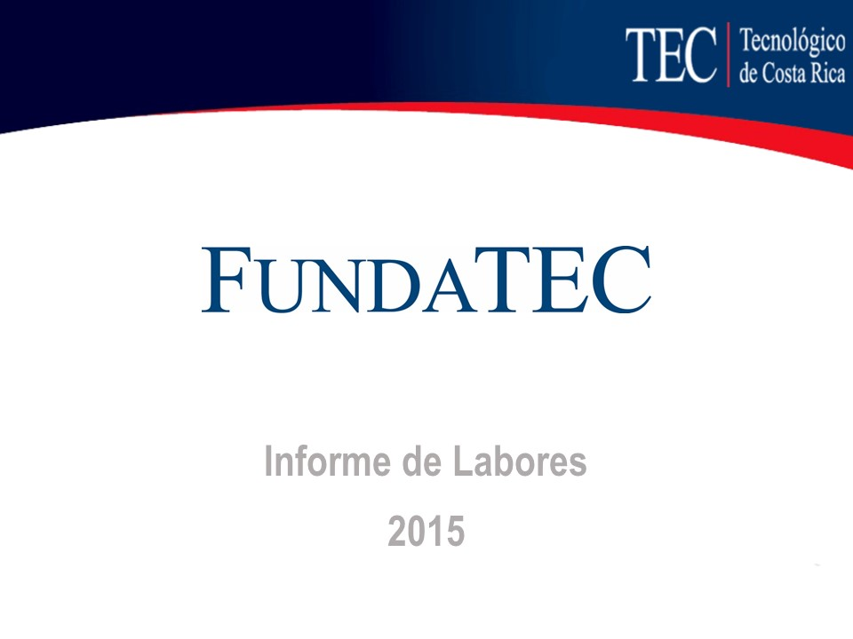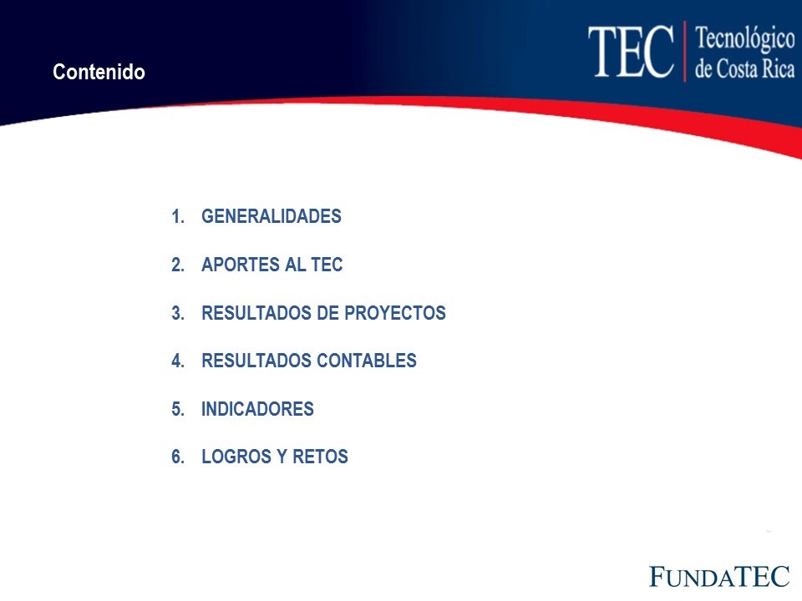

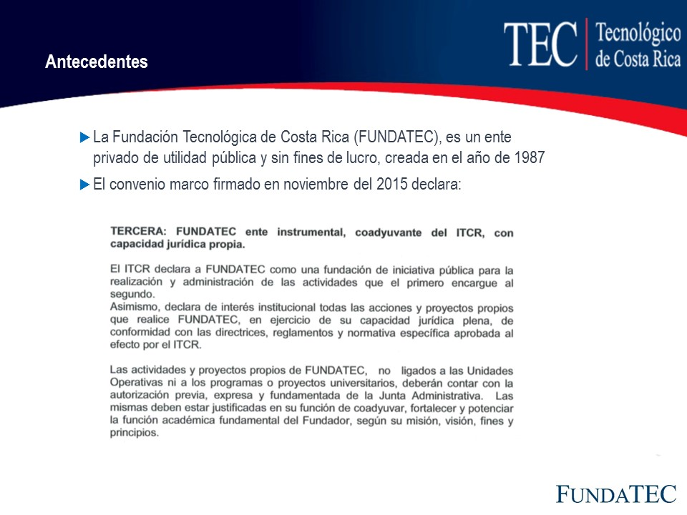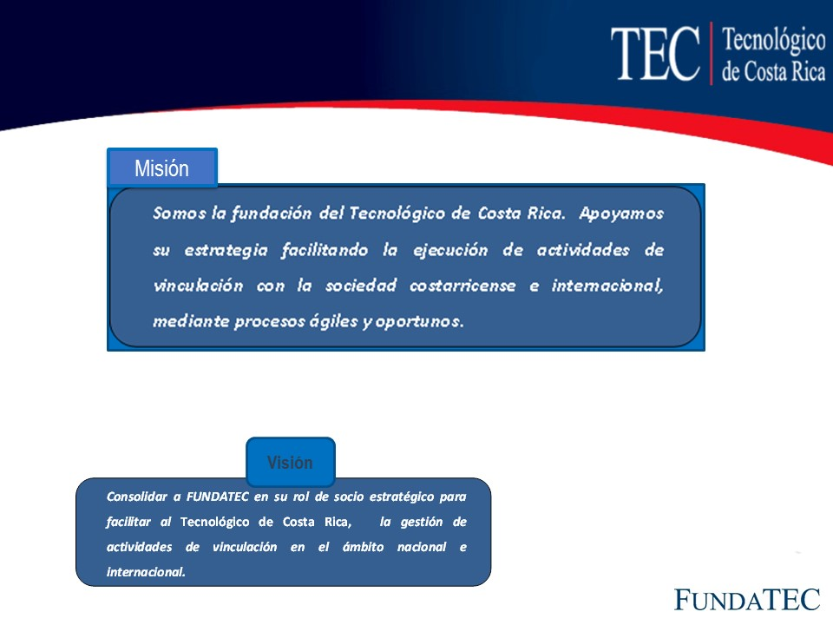

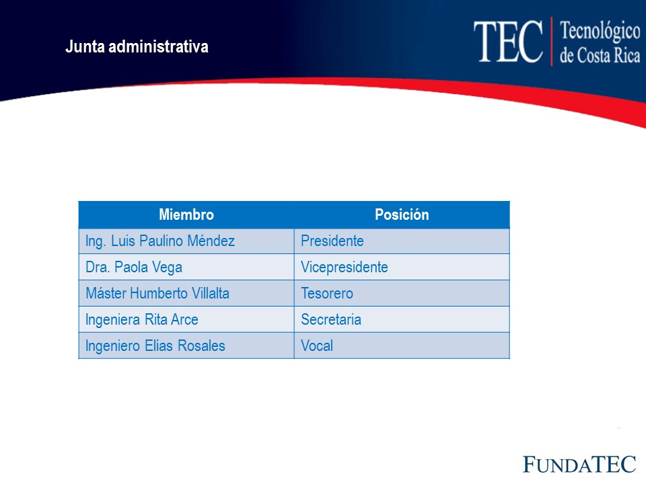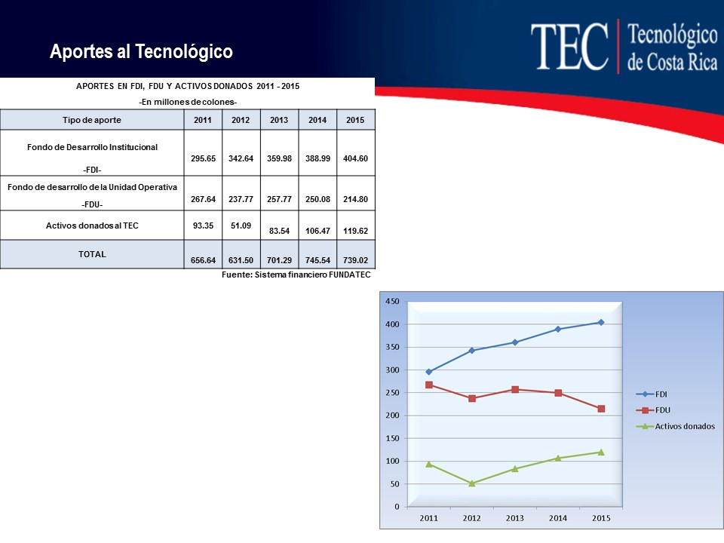

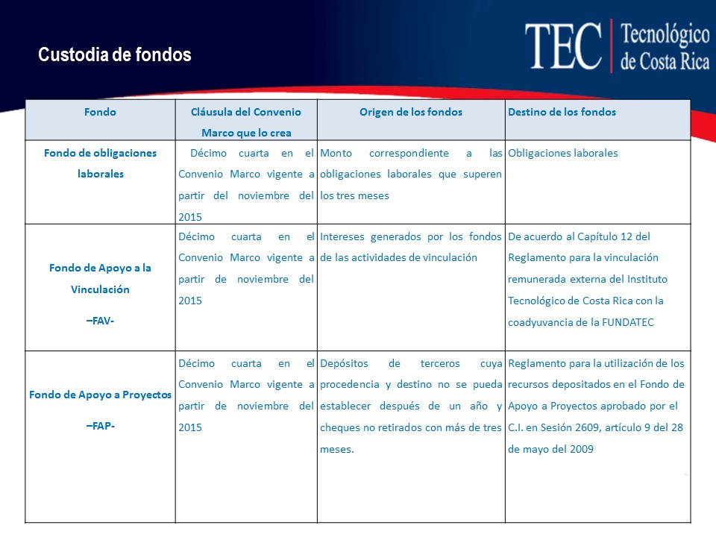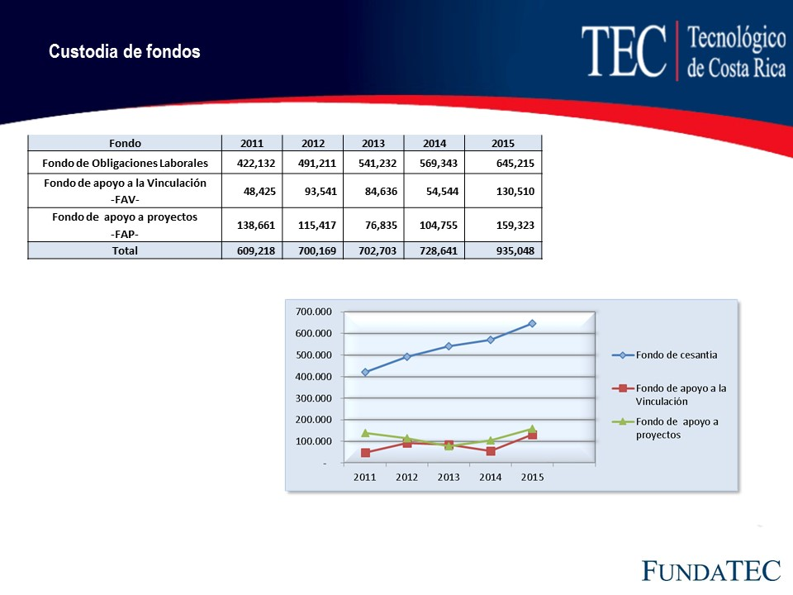

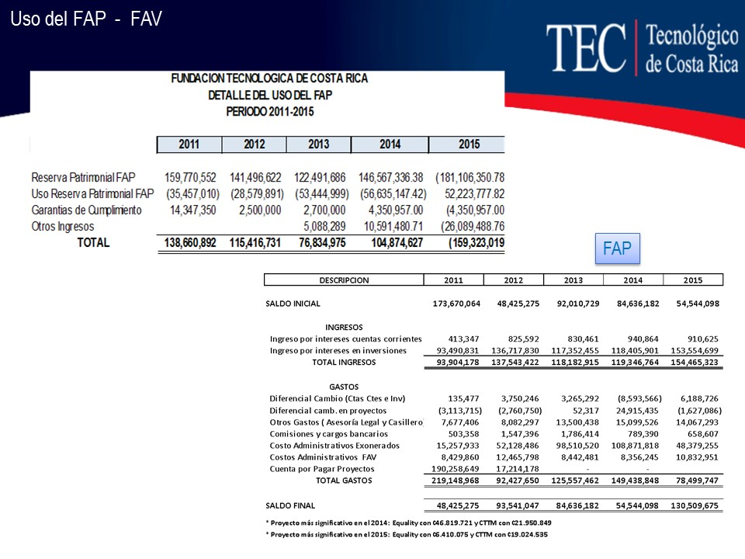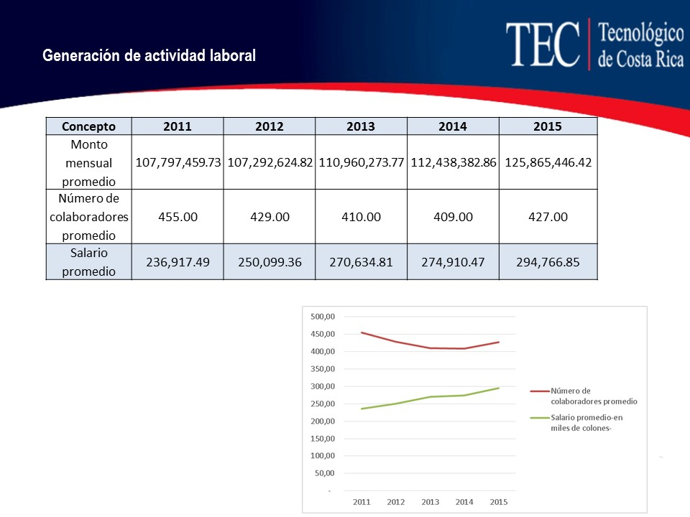

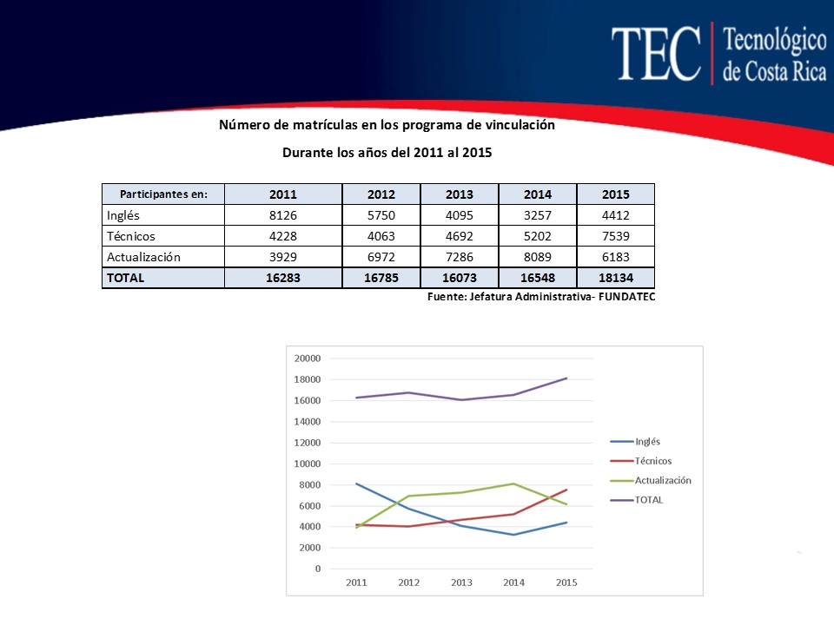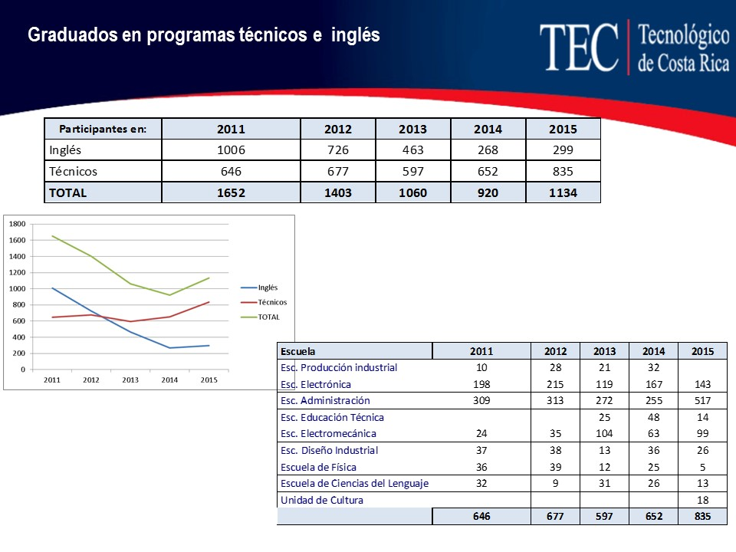

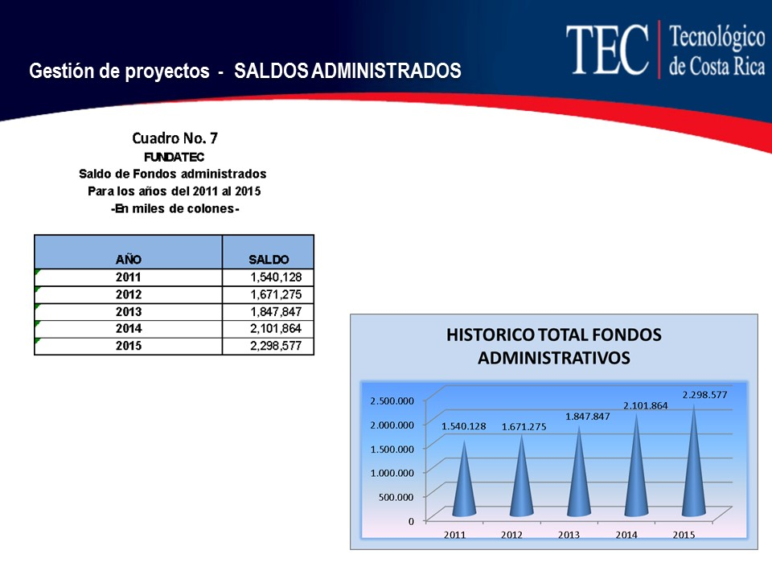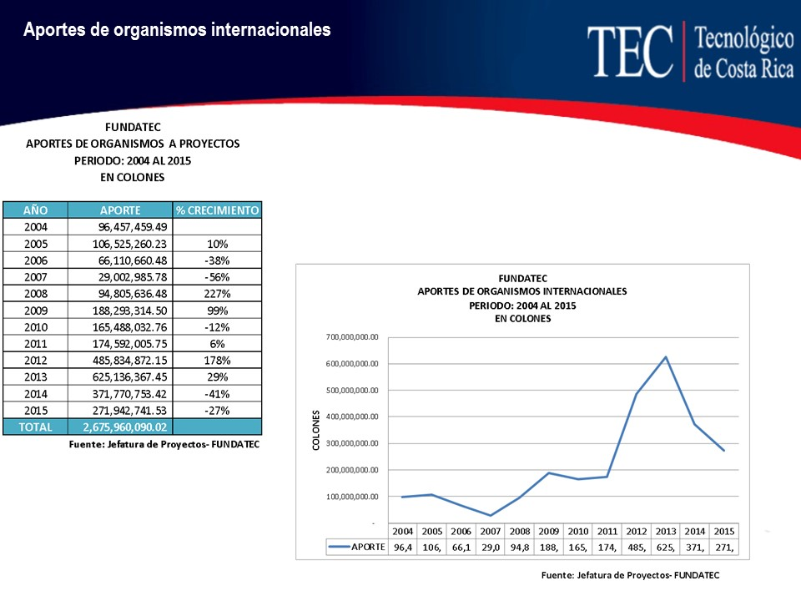

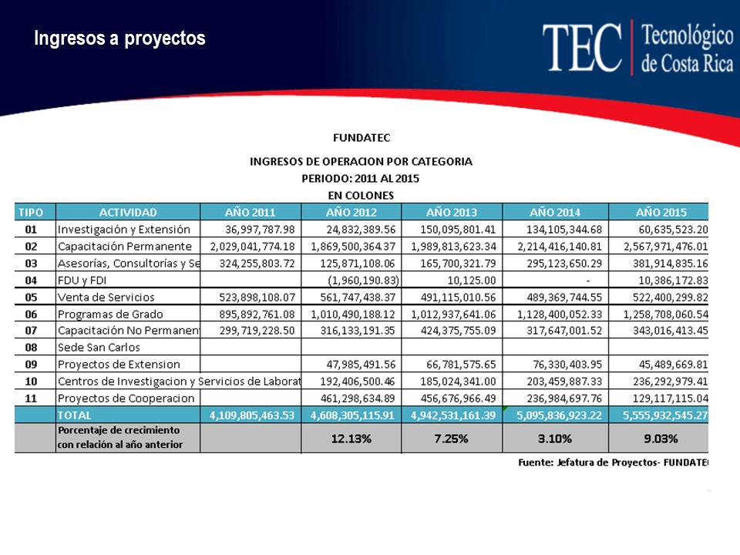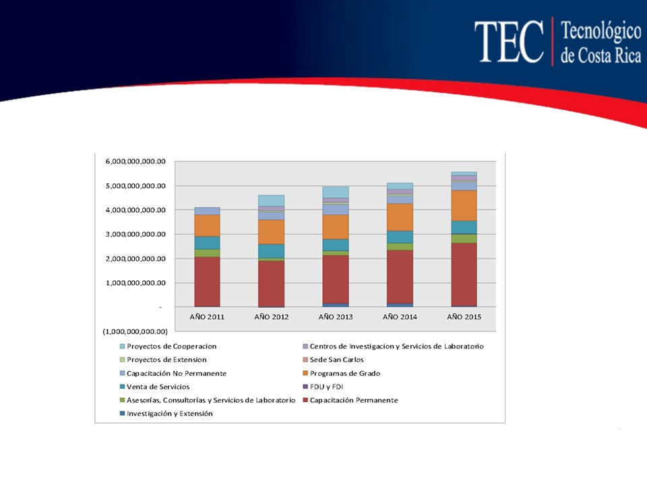

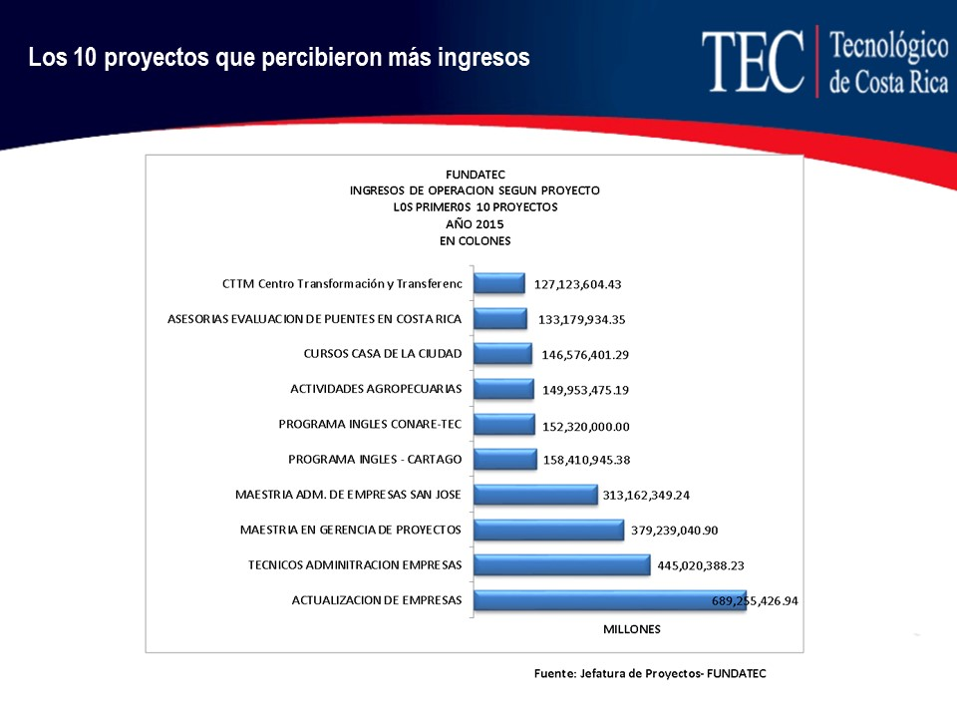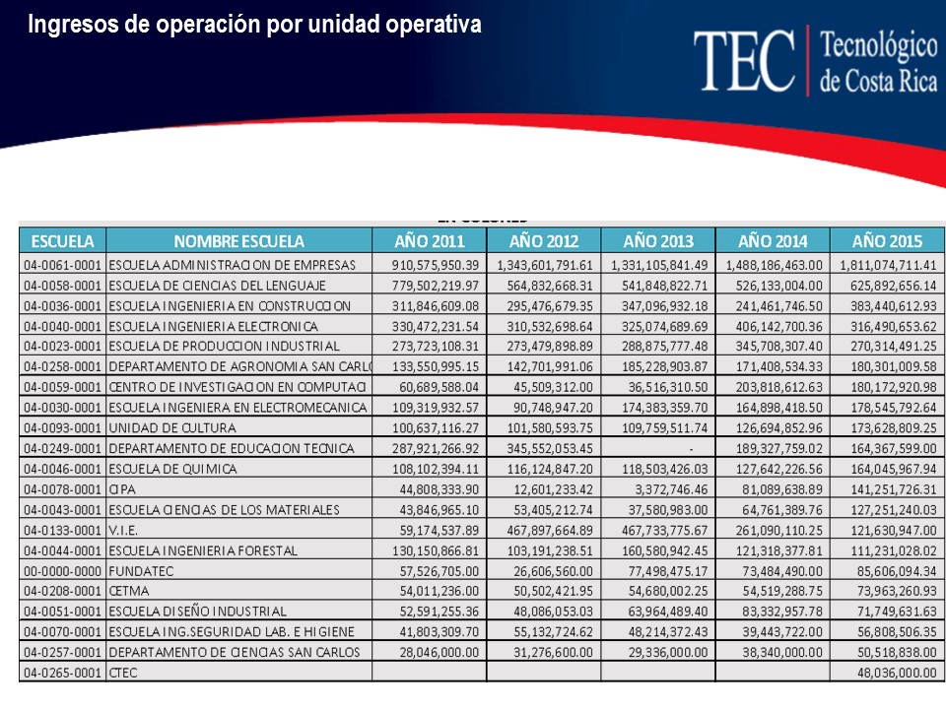

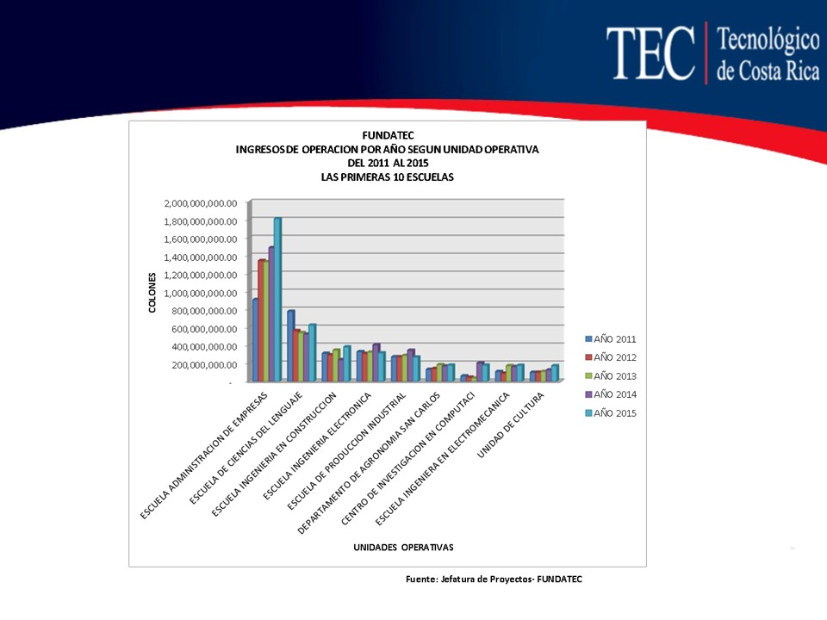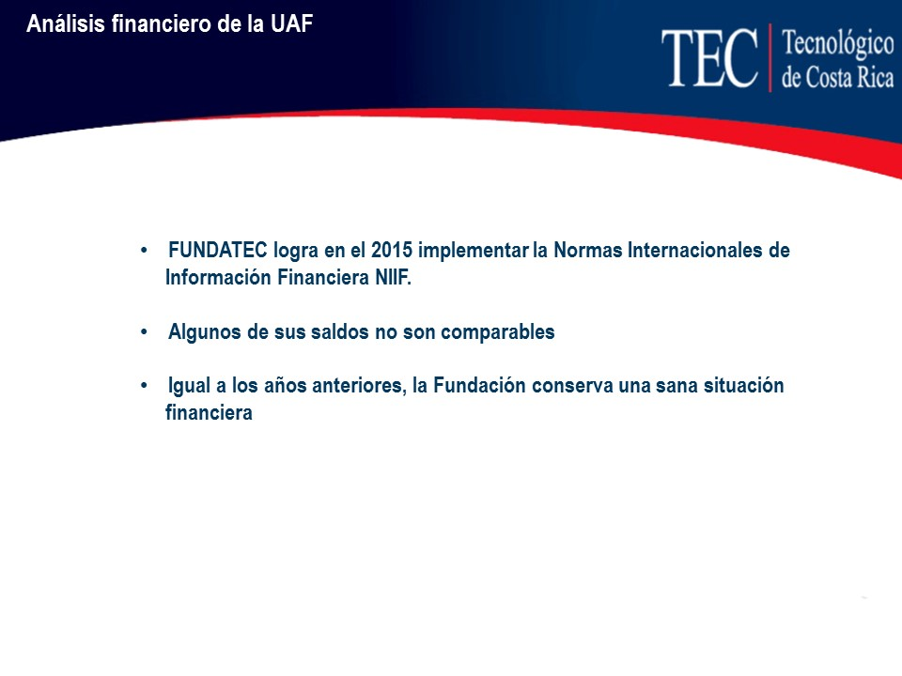

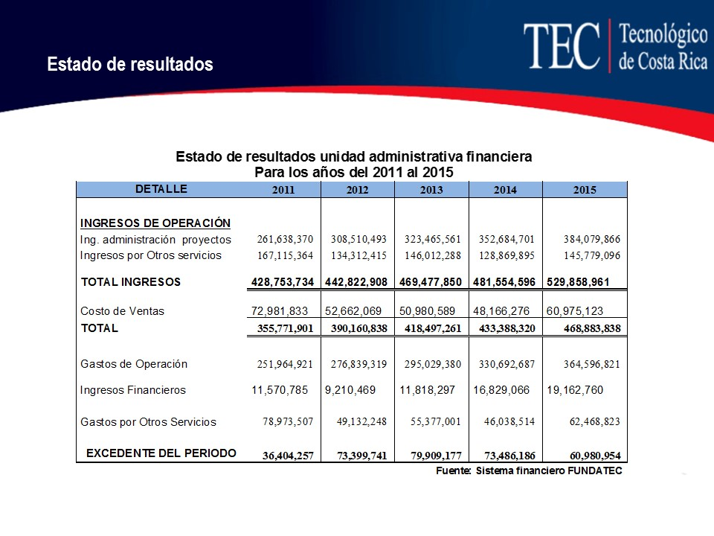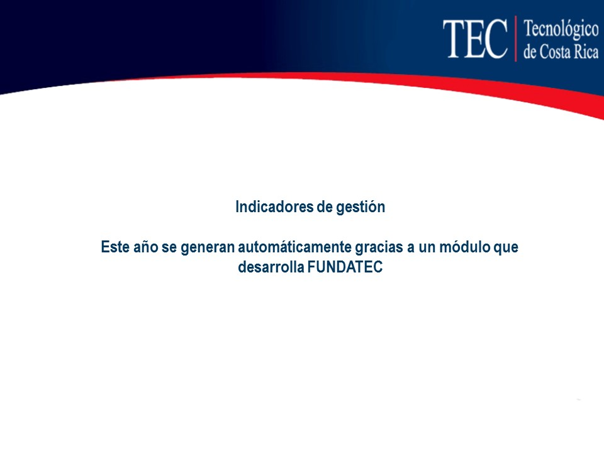

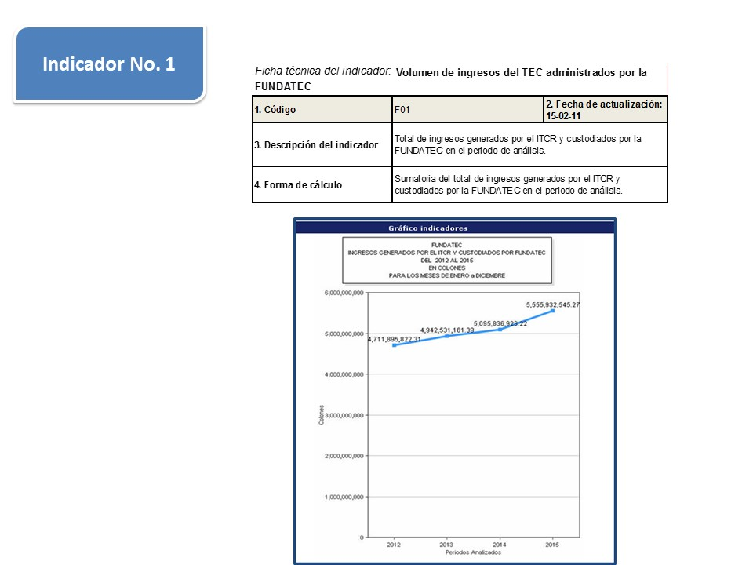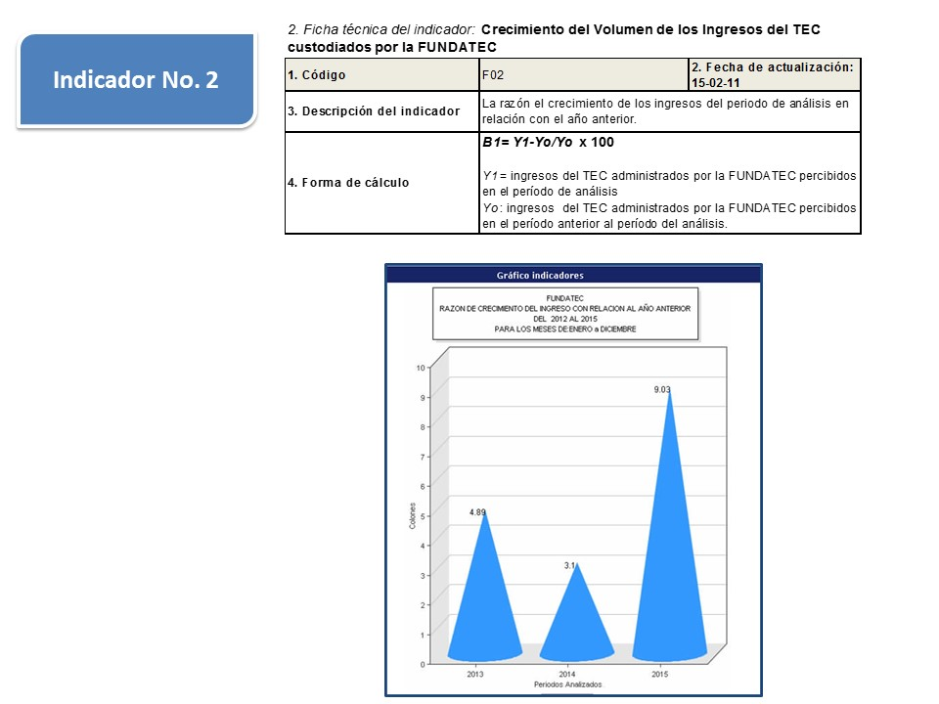

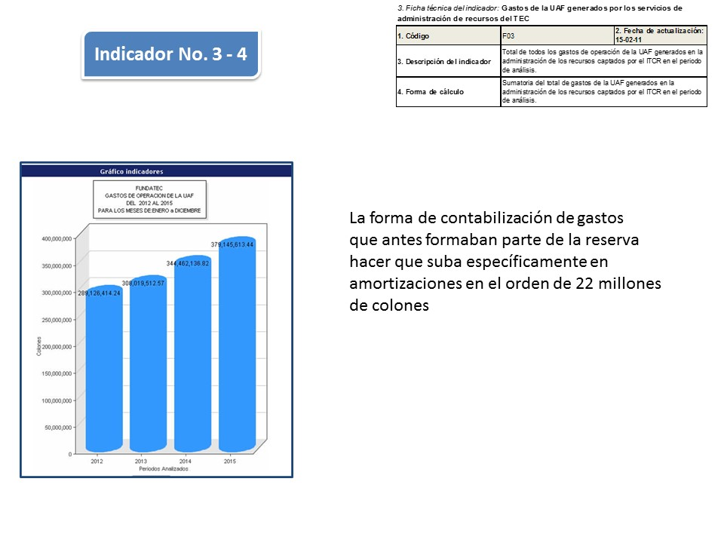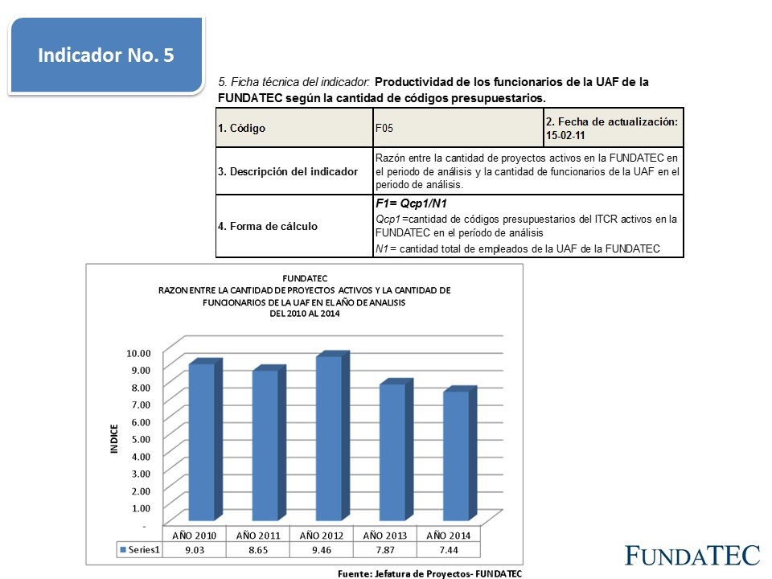

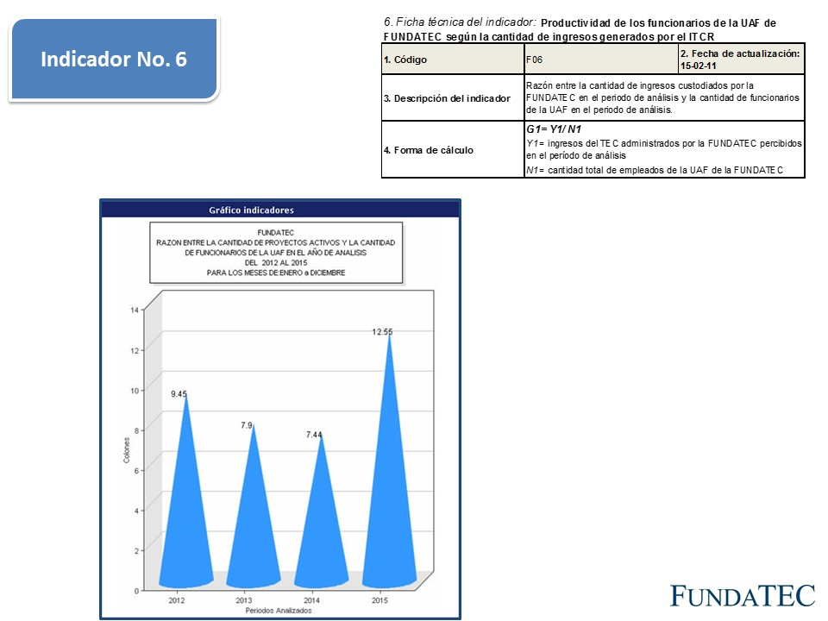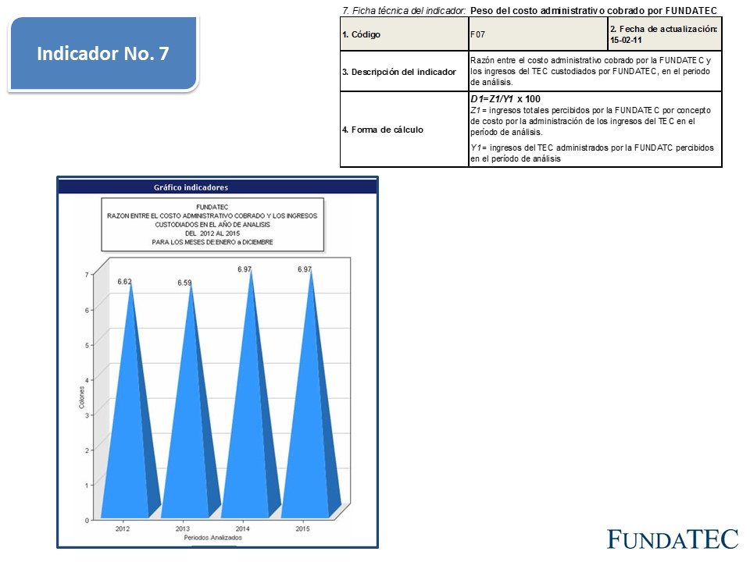

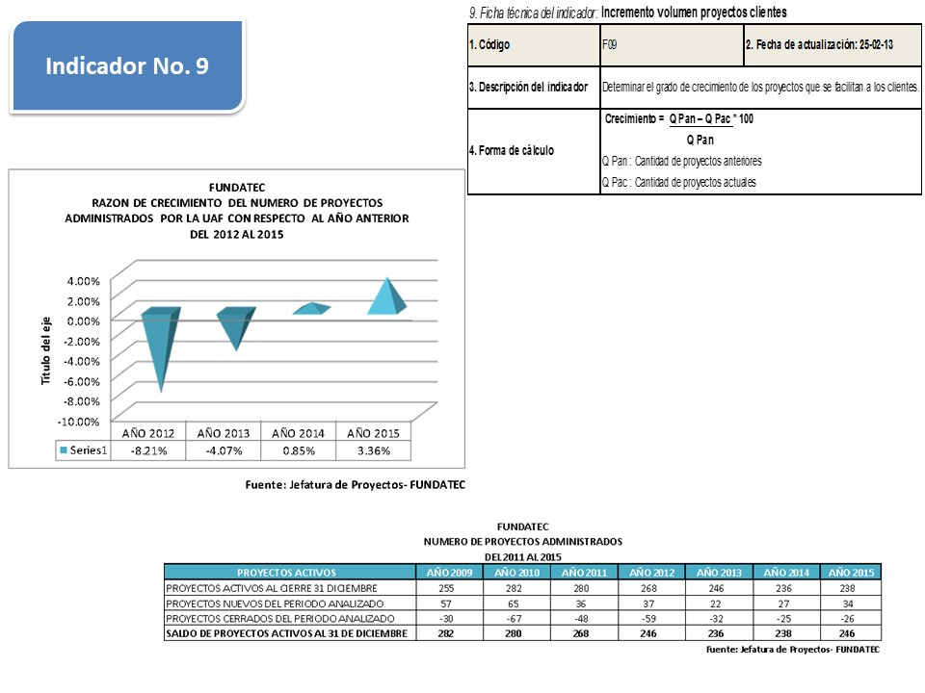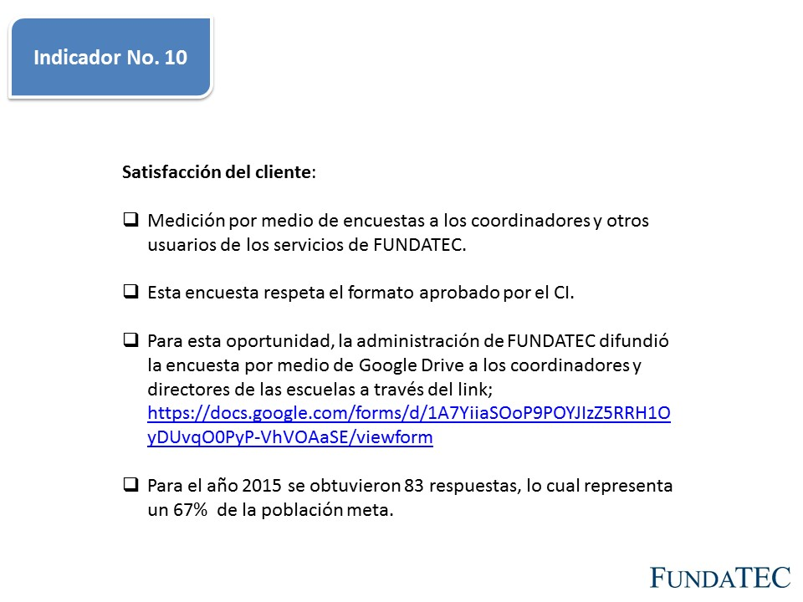

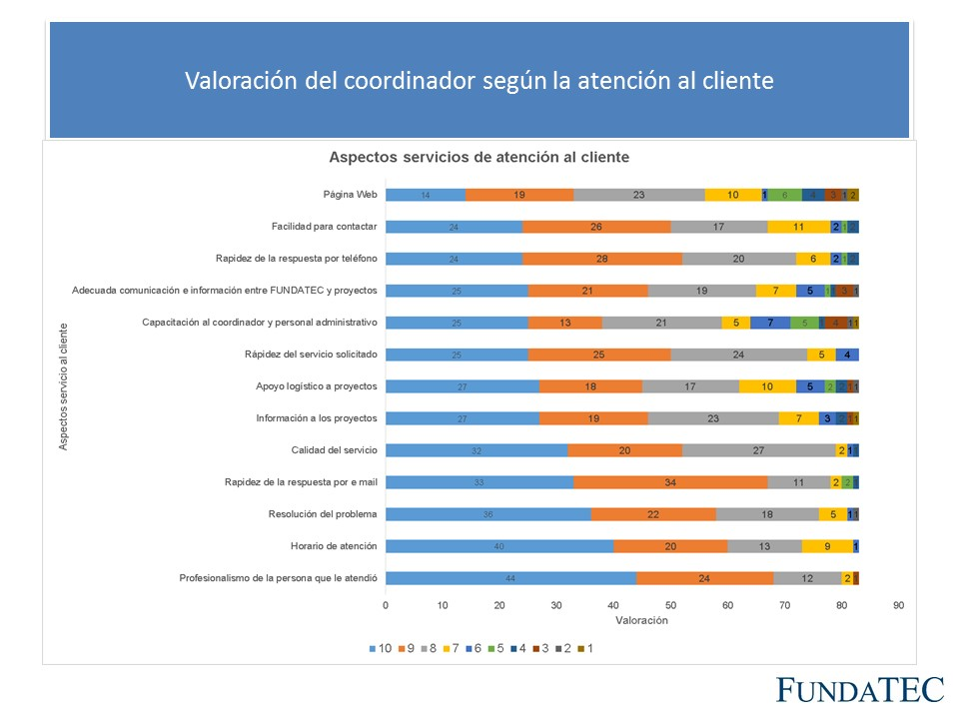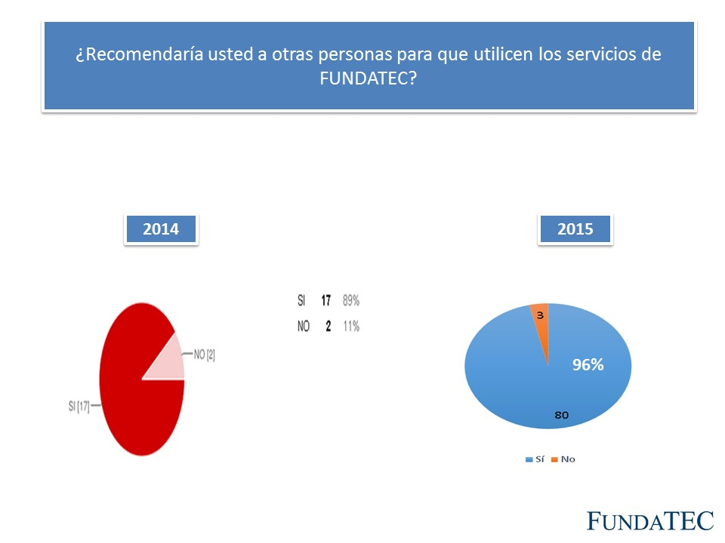

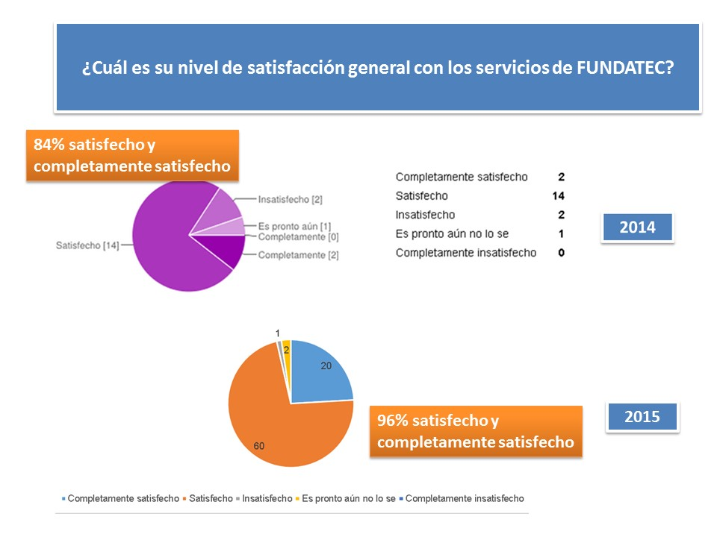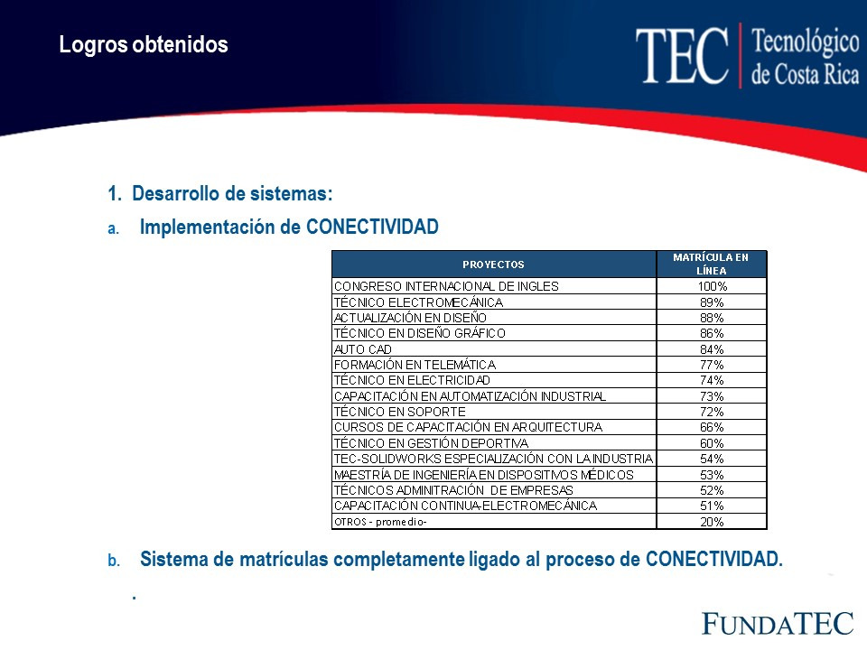

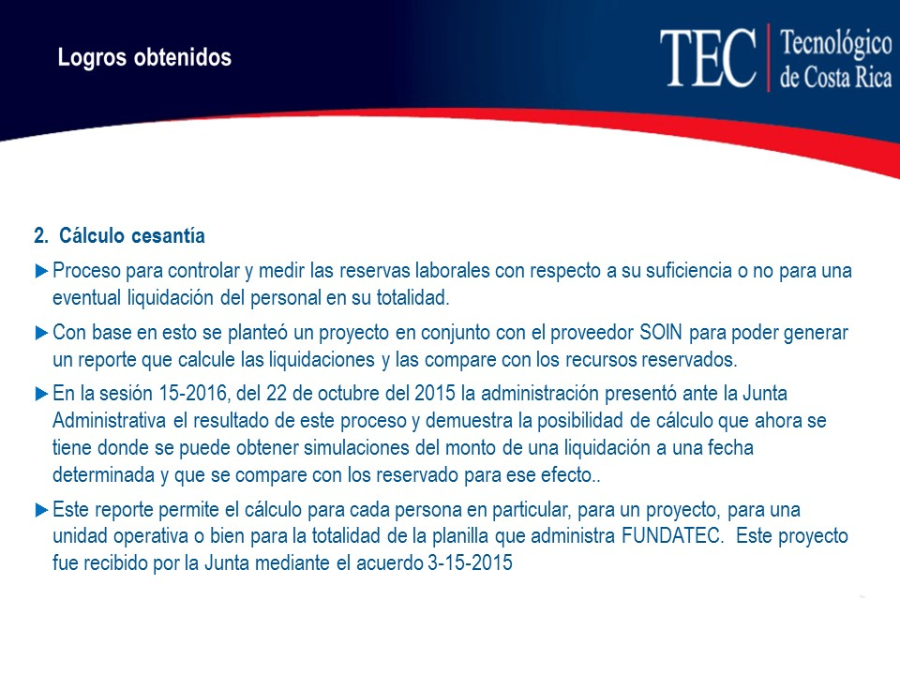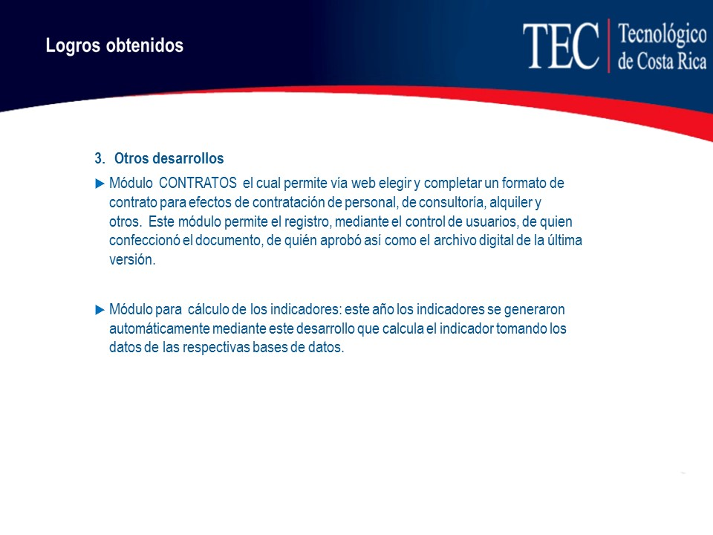

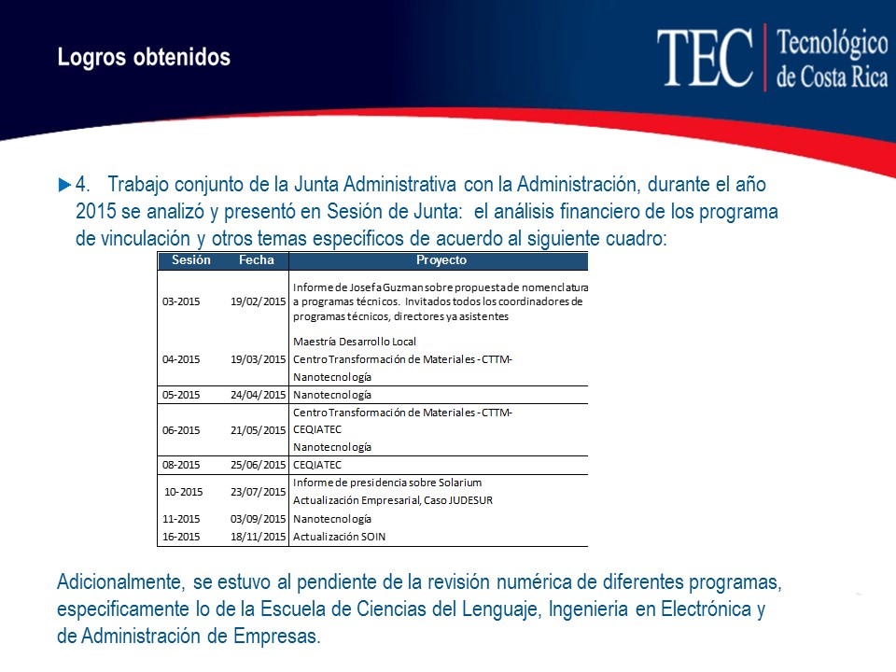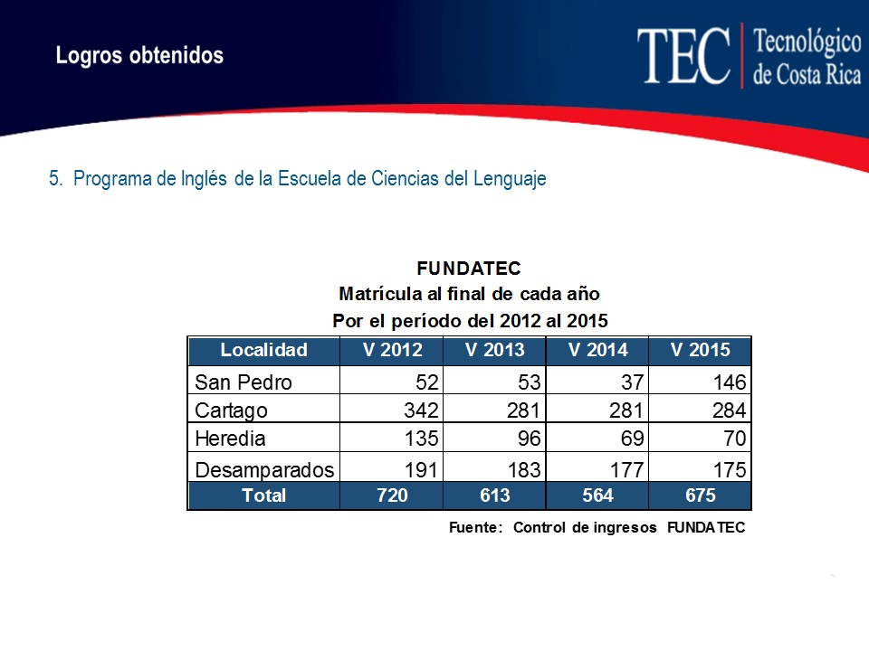

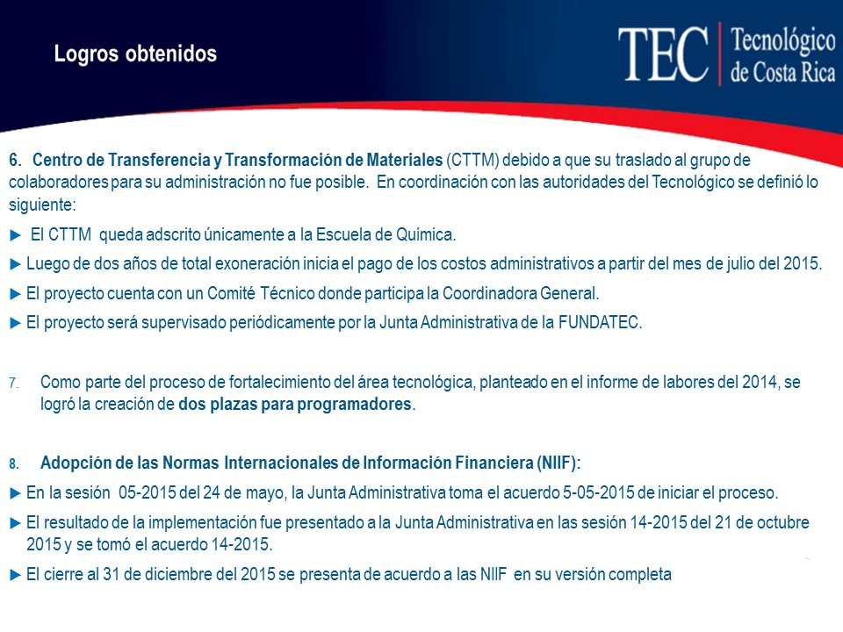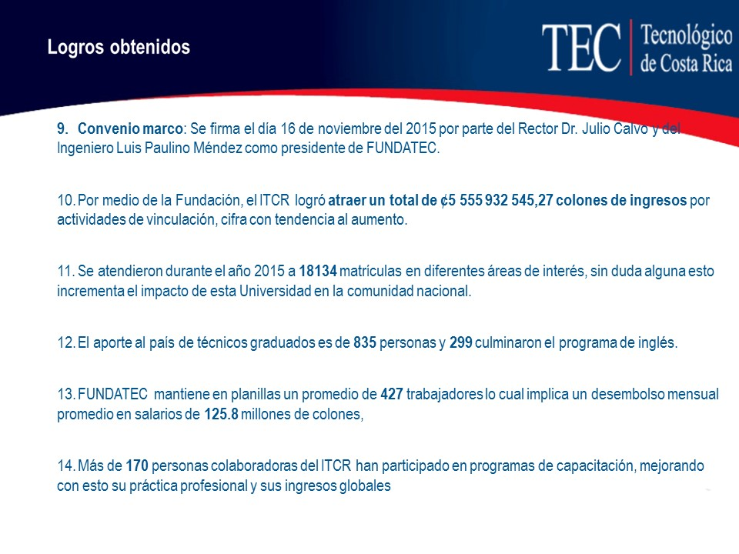

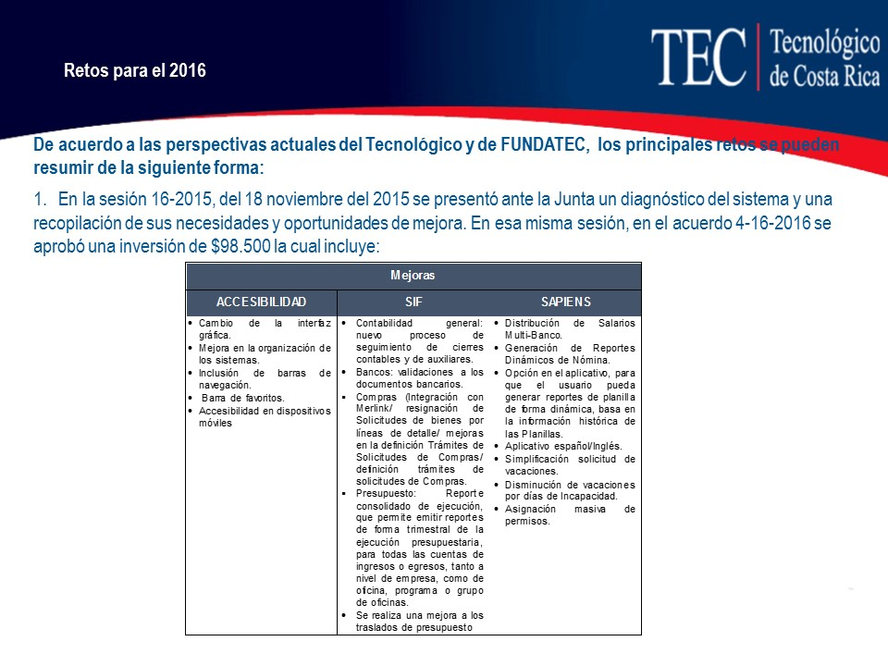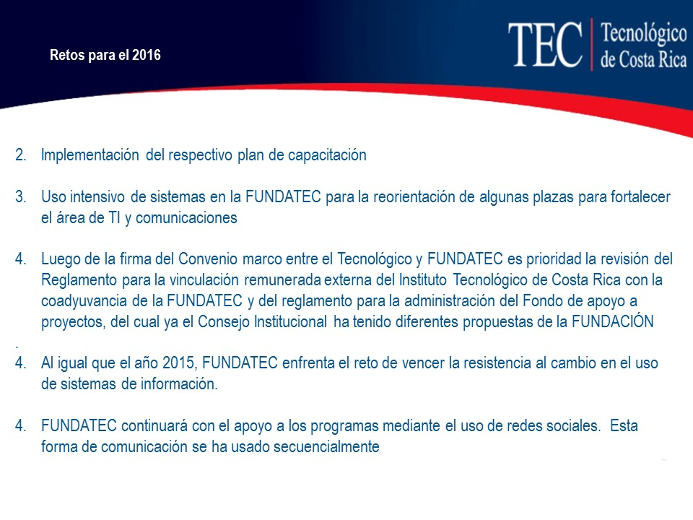

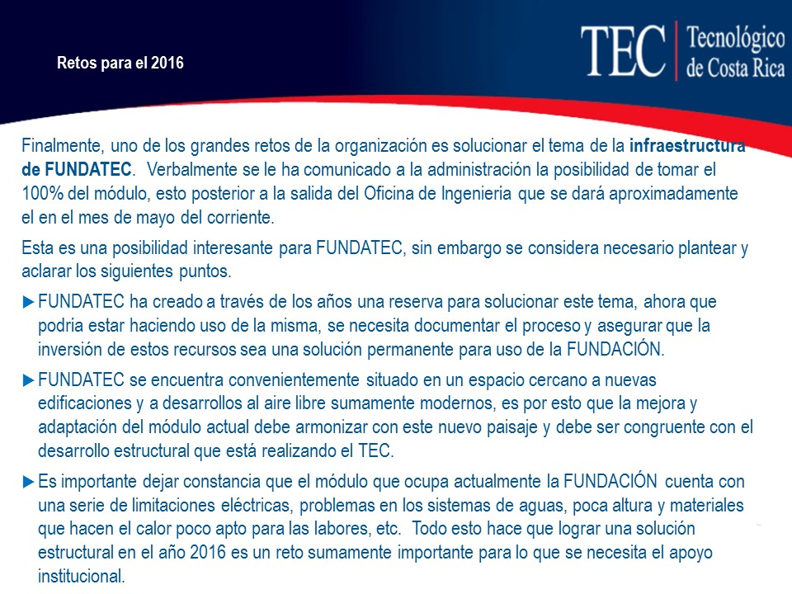
El señor Alexander Valerín consulta ¿A qué corresponden los costos administrativos del FAV?
La señora Damaris Cordero responde que los costos administrativos del FAV se dan cuando un proyecto cumple con los requisitos para exonerar y si es exonerado del FDI, éste lo exonera el Consejo de Investigación, si es de la Fundación lo exonera la Junta Administrativa de la Fundatec y si es del FDU el mismo Consejo de Escuela de la Unidad Operativa lo exonera. Amplía que cuando están exonerados el Reglamento de uso de Fondos de Apoyo a la Vinculación, dice que los fondos que no se están pagando se pueden tomar de ahí, igualmente los administrativos.
El señor Bernal Martínez considera que los datos son muy interesantes, porque cuando ven recursos propios en el presupuesto, el indicador muestra que la Institución genera pocos recursos y eso pasa porque están invisivilizados los recursos que están en la Fundatec y no se ven en las citas institucionales, aunque se deberían de proyectar.
El señor Alexander Valerín opina que se le debe dar la información a la Oficina de Planificación Institucional para que incorpore eso en los indicadores. Comenta a la señora Damaris Cordero que se ha estado discutiendo sobre los pocos recursos que genera el TEC, pone de ejemplo la no contratación del Director de Cooperación de la Vicerrectoría de Investigación y Extensión y el impacto que tiene en el porcentaje del presupuesto institucional, pregunta si hay fondos que no son producto del TEC.
La señora Damaris Cordero responde que no.
El señor Carlos Roberto Acuña pregunta si esos son graduados del TEC, porque a ellos no los está recibiendo el Colegio Federado.
La señora Damaris Cordero responde que el técnico no tiene un número de tarjeta, solamente los que se gradúan de Máster.
El señor Julio Calvo agrega que el tema de técnicos es complejo, no existe un requisito para técnicos, se está revisando tanto en CONARE como en el Ministerio de Educación Pública, porque hay que crear una regulación en titulación y requerimientos.
La señora Damaris Cordero externa su preocupación con el estudio que se está llevando a cabo, porque le parece que va a impactar en la población.
El señor Tomás Guzmán da las gracias a la señora Damaris Cordero, por todo el trabajo que ha realizado la Fundación. Comenta que le satisface ver estos resultados que se dan año con año, los cuales son muy buenos. Se refiere al tema de la consecución de recursos externos, sabe que hay un componente de la VIE que tienen la capacidad de exonerar ciertos proyectos, a través del Consejo de Investigación; sin embargo, para la consecución de recursos externos, el cual es un tema complicado, ya que cada vez que se generan estos recursos en varias instituciones, estos dineros van a una Fundación casi siempre y los porcentajes de cobro de esa Fundación no pasan del 3.5%; en el caso de la Fundatec, el porcentaje si no se exonera llega hasta el 7%; cree que como miembros del Consejo institucional se debe definir en lo sucesivo una política de traer recursos a la Institución, se debe pensar muy seriamente en estos porcentajes que debe cobrar la Fundatec, sin ánimo de cobros excesivos en su trabajo, pero es muy importante revisar con mucho detenimiento este tema.
El señor Julio Calvo menciona que el TEC está totalmente amarrado a las Escuelas y eso hace que no se pueda promover un programa exitoso, porque si las Escuelas no lo adoptan, no se puede hacer nada.
El señor Jorge Chaves agradece a la señora Damaris Cordero la exposición y enfatiza que son muestras claras de lo que deja la Fundación, siendo los resultados muy buenos, tanto para la Fundatec como para el TEC. Recuerda que el Consejo Institucional autorizó al Rector para la firma de un nuevo Convenio Marco, el cual tiene mayor flexibilidad, ahora hay que trabajar en el Reglamento de Vinculación Externa Remunerada. Cree muy importante revisar el rol que trae la Fundatec para los años siguientes, ya que si se le está dando la opción de traer empresas auxiliares al TEC, es importante revisar el cómo se puede impactar, como por ejemplo en Limón con varios tipos de técnicos que se puedan impartir, como también posgrados y otros, siempre con la colaboración del TEC.
El señor Bernal Martínez se refiere a lo dicho por el señor Jorge Chaves en que ya se avanzó con el Convenio Marco, ahora les toca plantear proyectos propios y revisar el Reglamento de Vinculación Externa Remunerada, para así volverse más competitivos.
El señor Jorge Carmona felicita a la señora Damaris Cordero y a todo el equipo de trabajo. Menciona el tema de las TIC’s, en este momento se está implementando a ver como se maneja. En cuanto al Convenio Marco lo que resta es el Plan Estratégico que está a las puertas de definirse y ver en ese planteamiento de como la FUNDATEC es una herramienta que les puede ayudar a conseguir esos objetivos estratégicos, les ha faltado iniciativa porque creatividad tienen mucha.
El señor Alexander Valerín agradece a la señora Damaris Cordero, sabe que le han sacado el máximo provecho a los sistemas. Recuerda a los compañeros sobre los indicadores que había que revisarlos cada cierto tiempo, por lo que le solicita a la Comisión de Asuntos Académicos revisar esos indicadores.
NOTA: Se retira la señora Damaris Cordero, a las 11:20 a.m.
La discusión de este punto consta en el archivo digital de la Sesión No. 2962.
ASUNTOS VARIOS

ARTÍCULO 14. Recordatorio del Taller para el Plan Estratégico

El señor Julio Calvo recuerda el Taller para el Plan Estratégico, que será el lunes 28 de marzo de 8:00 a.m. a 3:00 p.m., en la Escuela Juan XXIII.
El señor Eddie Gómez consulta cuál es el objetivo y temática del Taller.
El señor Julio Calvo le aclara que será el último de ocho talleres que se están llevando a cabo, donde hay representación estudiantil, se le está consultando a la Comunidad Institucional sobre el Plan Estratégico para recopilar los insumos e incluirlos en el mismo.
El señor Bernal Martínez amplía que la Institución al tener planes y políticas generales aprobadas, ya está generando el Plan Estragégico quinquenal y este debe ser un proceso participativo y por eso se están realizando los talleres, ahora para este último tiene sentido que sea la Rectoría y el Consejo Institucional, que analizen todos los insumos de los talleres anteriores, porque es el Consejo Institucional, el que lo aprueba.
El señor Julio Calvo le aclara al señor Eddie Gómez que son talleres, luego la Administración debe de elaborar el documento final que se presentará al Consejo Institucional para ser aprobado.
El señor Jorge Carmona añade que le parece que esto va relacionado también con el punto que se retiró del Reglamento de Planificación Institucional, ya que servirá para tener claridad en el rol y los objetivos de cada uno de ellos.
El señor Isidro Álvarez recomienda que en la propuesta del Reglamento de Planificación sería conveniente establecer un artículo donde quede claro que todos los procesos que tienen que ver con el proceso de planificación, deben quedar debidamente documentados y la responsabilidad de la documentación.

ARTÍCULO 15. Recordatorio de Simulacro de Terremoto en el TEC
El señor Alexander Valerín recuerda que para el próximo miércoles, se debe tomar en cuenta el simulacro que hay programado, por lo que considera pertienente eL tener mesura con la agenda de ese día, para atender el simulacro y además felicita a la Administración por eSTE ejercicio.
La discusión de este punto consta en el archivo digital de la Sesión No. 2962.
Sin más temas que atender y siendo las once horas con treinta minutos de la mañana, se levanta la Sesión.
BSS/ars

Las definiciones indicadas en este apartado son extraídas del Glosario Institucional

